Санкт-Петербургский государственный университет
Математическое и информационное обеспечение экономической деятельности
Группа 24.М02-ПУ
Мова Ирина Александровна
Прикладные задачи МО на графах

Отчет по домашнему заданию №5(7a).

Санкт-Петербург
2025
Задания
- Импортируйте датасат Dolphin Social Network
Были успешно загружены два файла soc-dolphins.csv и soc-dolphins-nodes.csv.
- На основе датасета создайте объект Data для работы с PyG.Выберите по одному узлу к каждом классе и пометьте этот узел.
Был создан граф с использованием NetworkX и преобразован в объект torch_geometric.data.Data со следующими характеристиками:
Количество узлов: 62
Количество ребер: 318
Средняя степень узла: 5.16
Количество классов: 4
Количество признаков: 62
Количество обучающих узлов: 4
Доля размеченных узлов: 6.45%

- Постройте 3-х слойную сеть по образцу сети из этого Colab-а.

Создана 3-слойная графовая сверточная сеть (GCN) со следующей структурой:

GCN(
(conv1): GCNConv(62, 4)
(conv2): GCNConv(4, 4)
(conv3): GCNConv(4, 2)
(classifier): Linear(2, 4)
)

Функция активации tanh после каждого сверточного слоя, функция потерь CrossEntropyLoss, количество эпох: 400

- Выполните классификацию узлов по построенной сети. Какая доля узлов была правильно классифицированна?

После обучения на 400 эпохах была достигнута точность 91,38%.

- Измените архитертуру сети: число слоев (от 1 до 3-х), функцию активации (tahn, relu, softmax). Количество эпох - не более 400. Наилучший результат запишите в таблицу [Leaderboards 2025](https://disk.yandex.ru/edit/d/XabL12qmiobJ7VF-mxBEuCPegnqahzm72s0qoIz-cKg6VDVpNkY2eHNFZw) .
Таблица результатов для всех конфигураций
Количество слоев | Функция активации | Точность на тесте
1 | tanh | 0.8966
1 | relu | 0.8966
1 | softmax | 0.8793
2 | tanh | 0.9310
2 | relu | 0.9138
2 | softmax | 0.8793
3 | tanh | 0.9138
3 | relu | 0.9138
3 | softmax | 0.8793

Наилучшая точность на тесте
Максимальная точность достигнута: 93.10%
Оптимизация архитектуры позволила улучшить точность классификации с 91.38% до 93.10%. Увеличение количества слоев с 2 до 3 привело к снижению точности, что может указывать на переобучение на маленьком наборе обучающих данных.

Приложение

Прикладные задачи МО на графах. 29.10.2025
Библиотека для работы с графовыми нейронными сетями
PyG (PyTorch Geometric). PyTorch Geometric - это расширение к PyTorch.
# Установка нужных пакетов
import os
import torch
!pip install -q torch-scatter -f https://data.pyg.org/whl/torch-2.4.0+cu121.html
!pip install -q torch-sparse -f https://data.pyg.org/whl/torch-2.4.0+cu121.html
!pip install -q torch-geometric
━━━━━━━━━━━━━━━━━━━━━━━━━━━━━━━━━━━━━━━━ 10.9/10.9 MB 61.7 MB/s eta 0:00:00
━━━━━━━━━━━━━━━━━━━━━━━━━━━━━━━━━━━━━━━━ 5.1/5.1 MB 35.5 MB/s eta 0:00:00
━━━━━━━━━━━━━━━━━━━━━━━━━━━━━━━━━━━━━━━━ 63.7/63.7 kB 2.8 MB/s eta 0:00:00
━━━━━━━━━━━━━━━━━━━━━━━━━━━━━━━━━━━━━━━━ 1.3/1.3 MB 17.8 MB/s eta 0:00:00
# Для лучшей визуализации
%matplotlib inline
import networkx as nx
import matplotlib.pyplot as plt
from sklearn.manifold import TSNE
def visualize_graph(G, color):
plt.figure(figsize=(7,7))
plt.xticks([])
plt.yticks([])
nx.draw_networkx(G, pos=nx.spring_layout(G, seed=42), with_labels=False,
node_color=color, cmap="Set2")
plt.show()
def visualize_embedding(h, color, epoch=None, loss=None):
plt.figure(figsize=(7,7))
plt.xticks([])
plt.yticks([])
h = h.detach().cpu().numpy()
plt.scatter(h[:, 0], h[:, 1], s=140, c=color, cmap="Set2")
if epoch is not None and loss is not None:
plt.xlabel(f'Epoch: {epoch}, Loss: {loss.item():.4f}', fontsize=16)
plt.show()
def visualize(h, color):
z = TSNE(n_components=2).fit_transform(h.detach().cpu().numpy())
plt.figure(figsize=(10,10))
plt.xticks([])
plt.yticks([])
plt.scatter(z[:, 0], z[:, 1], s=70, c=color, cmap="Set2")
plt.show()

Введение
Графовые нейронные сети (Graph Neural Networks (GNNs)) - обобщение концепции глубокого обучения для работы с данными, которые не представимы в виде регулярных объектов (текст, картинки).
Основная идея: передача сообщений (neural message passing scheme), при которой признаки вершин итеративно обновляются на основе признаков соседей вершины в графе :

Для примера рассмотрим Zachary's karate club network.
Датасеты в PyG: torch_geometric.datasets .
from torch_geometric.datasets import KarateClub
dataset = KarateClub()
print(f'Dataset: {dataset}:')
print('======================')
print(f'Number of graphs: {len(dataset)}')
print(f'Number of features: {dataset.num_features}')
print(f'Number of classes: {dataset.num_classes}')
/usr/local/lib/python3.12/dist-packages/torch_geometric/__init__.py:4: UserWarning: An issue occurred while importing 'torch-scatter'. Disabling its usage. Stacktrace: /usr/local/lib/python3.12/dist-packages/torch_scatter/_version_cuda.so: undefined symbol: _ZN5torch3jit17parseSchemaOrNameERKSsb
import torch_geometric.typing
/usr/local/lib/python3.12/dist-packages/torch_geometric/__init__.py:4: UserWarning: An issue occurred while importing 'torch-sparse'. Disabling its usage. Stacktrace: /usr/local/lib/python3.12/dist-packages/torch_sparse/_version_cuda.so: undefined symbol: _ZN5torch3jit17parseSchemaOrNameERKSsb
import torch_geometric.typing
Dataset: KarateClub():
======================
Number of graphs: 1
Number of features: 34
Number of classes: 4
Свойства датасета: граф на 34 вершинах, каждой вершине сопоставлен 34-размерный вектор признаков, Вершины разделены на 4 класса (сообщества).
KarateClub
data = dataset[0] # Выбираем датасет (граф)
print(data)
print('==============================================================')
# Немного описательной статистики
print(f'Number of nodes: {data.num_nodes}')
print(f'Number of edges: {data.num_edges}')
print(f'Average node degree: {data.num_edges / data.num_nodes:.2f}')
print(f'Number of training nodes: {data.train_mask.sum()}')
print(f'Training node label rate: {int(data.train_mask.sum()) / data.num_nodes:.2f}')
print(f'Has isolated nodes: {data.has_isolated_nodes()}')
print(f'Has self-loops: {data.has_self_loops()}')
print(f'Is undirected: {data.is_undirected()}')
Data(x=[34, 34], edge_index=[2, 156], y=[34], train_mask=[34])
==============================================================
Number of nodes: 34
Number of edges: 156
Average node degree: 4.59
Number of training nodes: 4
Training node label rate: 0.12
Has isolated nodes: False
Has self-loops: False
Is undirected: True
Граф в PyTorch Geometric представляется объектом типа Data, содержащим информацию о графе.
Data(edge_index=[2, 156], x=[34, 34], y=[34], train_mask=[34])
(1) edge_index - информация о связях в графе (кортеж из вершины-начала и вершины-конца для каждого ребра)
(2) Признаковое описание вершин (node features) x (каждой из 34 вершин соответствует 34-размерный вектор)
(3) Метки/классы для вершин (node labels) y.
(4) train_mask описывает, для каких вершин известен класс, к которому она принадлежит (по одной вершине из каждого класса).
Рассмотрим edge_index:
from IPython.display import Javascript # Restrict height of output cell.
display(Javascript('''google.colab.output.setIframeHeight(0, true, {maxHeight: 300})'''))
edge_index = data.edge_index
print(edge_index.t())
<IPython.core.display.Javascript object>
tensor([[ 0, 1],
[ 0, 2],
[ 0, 3],
[ 0, 4],
[ 0, 5],
[ 0, 6],
[ 0, 7],
[ 0, 8],
[ 0, 10],
[ 0, 11],
[ 0, 12],
[ 0, 13],
[ 0, 17],
[ 0, 19],
[ 0, 21],
[ 0, 31],
[ 1, 0],
[ 1, 2],
[ 1, 3],
[ 1, 7],
[ 1, 13],
[ 1, 17],
[ 1, 19],
[ 1, 21],
[ 1, 30],
[ 2, 0],
[ 2, 1],
[ 2, 3],
[ 2, 7],
[ 2, 8],
[ 2, 9],
[ 2, 13],
[ 2, 27],
[ 2, 28],
[ 2, 32],
[ 3, 0],
[ 3, 1],
[ 3, 2],
[ 3, 7],
[ 3, 12],
[ 3, 13],
[ 4, 0],
[ 4, 6],
[ 4, 10],
[ 5, 0],
[ 5, 6],
[ 5, 10],
[ 5, 16],
[ 6, 0],
[ 6, 4],
[ 6, 5],
[ 6, 16],
[ 7, 0],
[ 7, 1],
[ 7, 2],
[ 7, 3],
[ 8, 0],
[ 8, 2],
[ 8, 30],
[ 8, 32],
[ 8, 33],
[ 9, 2],
[ 9, 33],
[10, 0],
[10, 4],
[10, 5],
[11, 0],
[12, 0],
[12, 3],
[13, 0],
[13, 1],
[13, 2],
[13, 3],
[13, 33],
[14, 32],
[14, 33],
[15, 32],
[15, 33],
[16, 5],
[16, 6],
[17, 0],
[17, 1],
[18, 32],
[18, 33],
[19, 0],
[19, 1],
[19, 33],
[20, 32],
[20, 33],
[21, 0],
[21, 1],
[22, 32],
[22, 33],
[23, 25],
[23, 27],
[23, 29],
[23, 32],
[23, 33],
[24, 25],
[24, 27],
[24, 31],
[25, 23],
[25, 24],
[25, 31],
[26, 29],
[26, 33],
[27, 2],
[27, 23],
[27, 24],
[27, 33],
[28, 2],
[28, 31],
[28, 33],
[29, 23],
[29, 26],
[29, 32],
[29, 33],
[30, 1],
[30, 8],
[30, 32],
[30, 33],
[31, 0],
[31, 24],
[31, 25],
[31, 28],
[31, 32],
[31, 33],
[32, 2],
[32, 8],
[32, 14],
[32, 15],
[32, 18],
[32, 20],
[32, 22],
[32, 23],
[32, 29],
[32, 30],
[32, 31],
[32, 33],
[33, 8],
[33, 9],
[33, 13],
[33, 14],
[33, 15],
[33, 18],
[33, 19],
[33, 20],
[33, 22],
[33, 23],
[33, 26],
[33, 27],
[33, 28],
[33, 29],
[33, 30],
[33, 31],
[33, 32]])
PyG хранит не всю матрицу смежности , а только координаты ненулевых элементов (COO format (coordinate format)).
Для PyG неориентированные графы - это ориентированные графы, в которых для каждого ребра существует обратное.
from torch_geometric.utils import to_networkx
G = to_networkx(data, to_undirected=True)
visualize_graph(G, color=data.y)
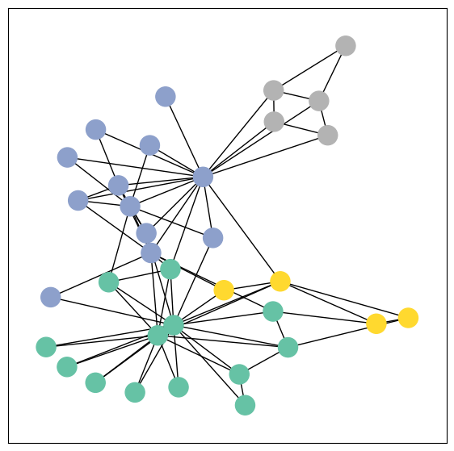

Graph Neural Networks
По (Kipf et al. (2017)) построим GNN из GCN слоёв:

- матрица весов размера [num_output_features, num_input_features] фиксированные коэффициенты нормирования для каждого ребра.
В PyG реализован слой GCNConv, использующий признаки узлов (node feature representation) x and сведения о связи между вершинами edge_index.
Архитектура сети определяется в классе torch.nn.Module:
import torch
from torch.nn import Linear
from torch_geometric.nn import GCNConv
class GCN(torch.nn.Module):
def __init__(self):
super().__init__()
torch.manual_seed(1234)
self.conv1 = GCNConv(dataset.num_features, 4)
self.conv2 = GCNConv(4, 4)
self.conv3 = GCNConv(4, 2)
self.classifier = Linear(2, dataset.num_classes)
def forward(self, x, edge_index):
h = self.conv1(x, edge_index)
h = h.tanh()
h = self.conv2(h, edge_index)
h = h.tanh()
h = self.conv3(h, edge_index)
h = h.tanh() # Финальные признаки
# Линейный классификатор
out = self.classifier(h)
return out, h
model = GCN()
print(model)
GCN(
(conv1): GCNConv(34, 4)
(conv2): GCNConv(4, 4)
(conv3): GCNConv(4, 2)
(classifier): Linear(in_features=2, out_features=4, bias=True)
)
Проход вперед (forward pass).
Сеть из 3-х сверточных слоёв, т.е. учитываем информацию от на расстоянии 3, одновременно уменьшая размерность вектора признаков до : . В качестве функции активации выбран tanh.
Для классификации узлов используем (torch.nn.Linear).

Эмбеддинги вершин Karate Club Network
model = GCN()
_, h = model(data.x, data.edge_index)
print(f'Embedding shape: {list(h.shape)}')
visualize_embedding(h, color=data.y)
Embedding shape: [34, 2]
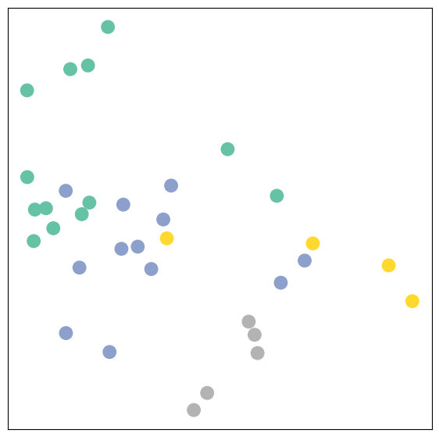
data.train_mask
tensor([ True, False, False, False, True, False, False, False, True, False,
False, False, False, False, False, False, False, False, False, False,
False, False, False, False, True, False, False, False, False, False,
False, False, False, False])
data.y
tensor([1, 1, 1, 1, 3, 3, 3, 1, 0, 1, 3, 1, 1, 1, 0, 0, 3, 1, 0, 1, 0, 1, 0, 0,
2, 2, 0, 0, 2, 0, 0, 2, 0, 0])

Обучение
Обучение на частично размеченных данных (semi-supervised or transductive learning procedure): возьмем по одному узлу из каждого класса.
Функция потерь LossCrossEntropyLoss Для вычисления стохастического градиентного спуска stochastic gradient optimizer Adam).
Руководство по обучению сетей в PyTorch.
Для semi-supervised learning:
loss = criterion(out[data.train_mask], data.y[data.train_mask])
Эмбеддинги рассчитываются для всех узлов, но функция потерь считается только по узлам из тренировочной выборки (узлов, для которых известны классы).
import time
from IPython.display import Javascript # Restrict height of output cell.
display(Javascript('''google.colab.output.setIframeHeight(0, true, {maxHeight: 430})'''))
model = GCN()
criterion = torch.nn.CrossEntropyLoss() # Define loss criterion.
optimizer = torch.optim.Adam(model.parameters(), lr=0.01) # Define optimizer.
def train(data):
optimizer.zero_grad() # Clear gradients.
out, h = model(data.x, data.edge_index) # Perform a single forward pass.
loss = criterion(out[data.train_mask], data.y[data.train_mask]) # Compute the loss solely based on the training nodes.
loss.backward() # Derive gradients.
optimizer.step() # Update parameters based on gradients.
return loss, h
for epoch in range(401):
loss, h = train(data)
if epoch % 10 == 0:
visualize_embedding(h, color=data.y, epoch=epoch, loss=loss)
time.sleep(0.3)
<IPython.core.display.Javascript object>
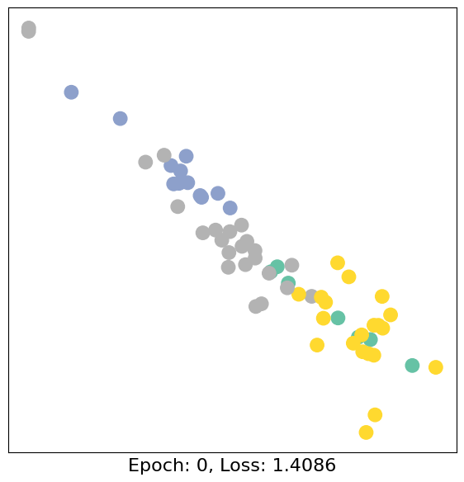
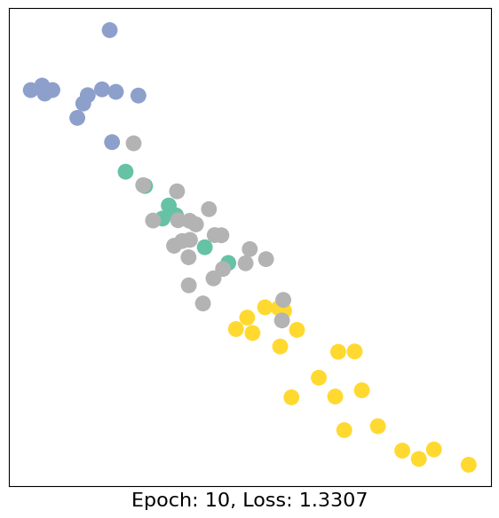
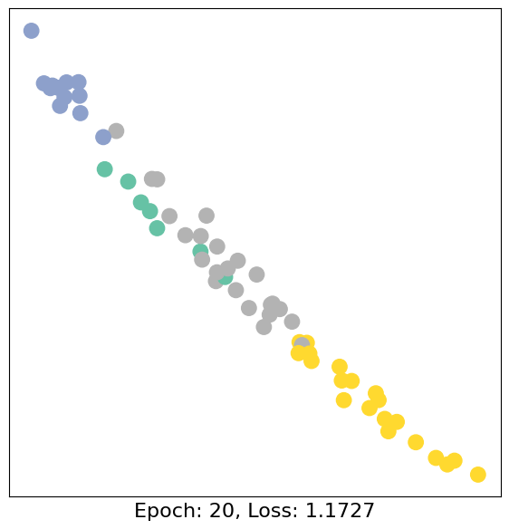
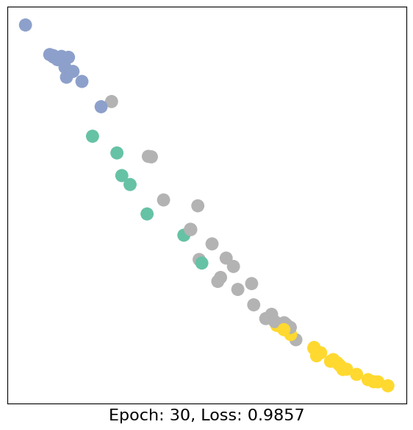
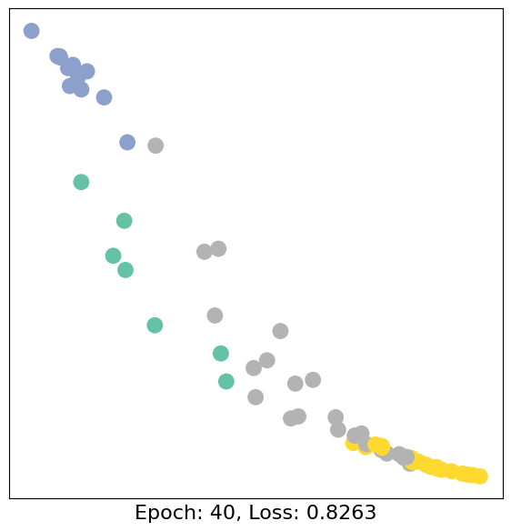
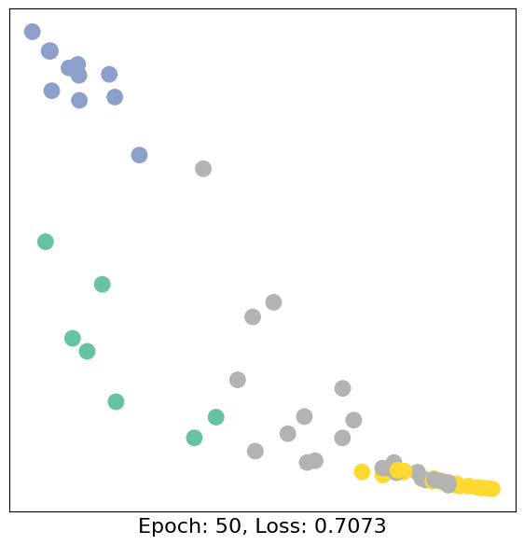
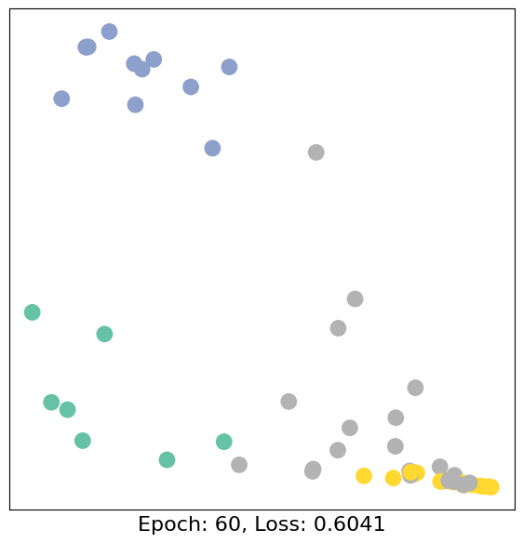
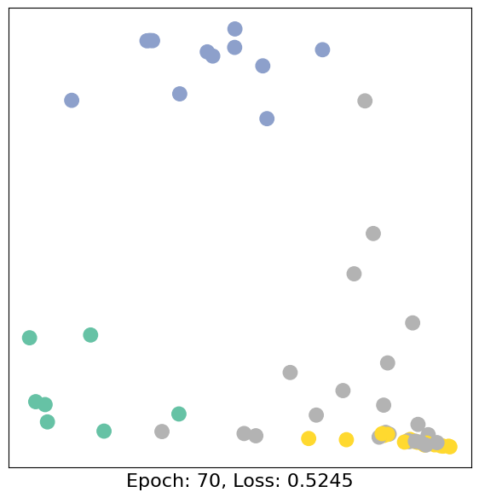
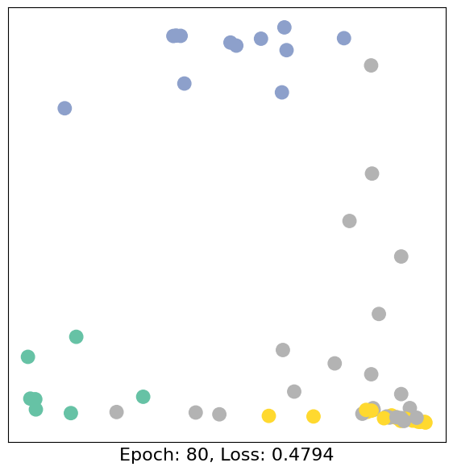
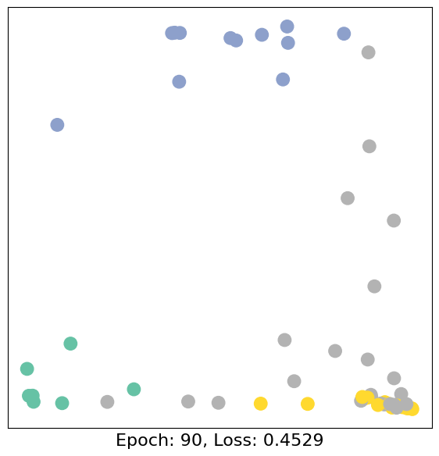
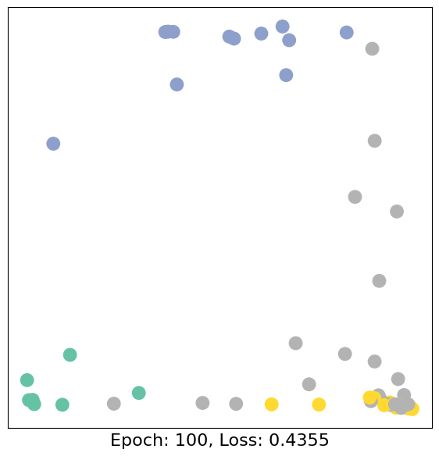
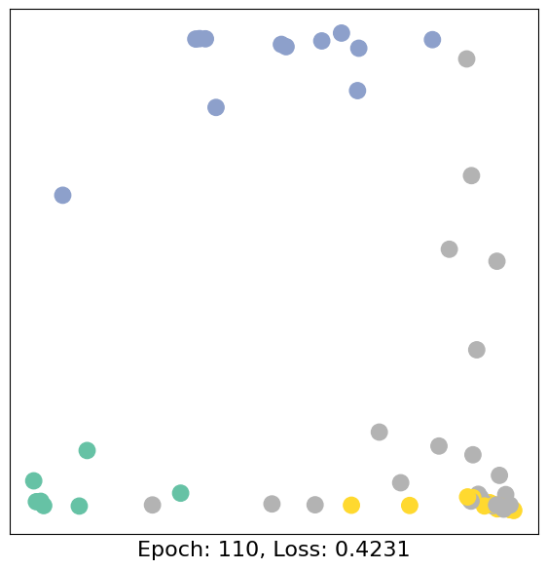
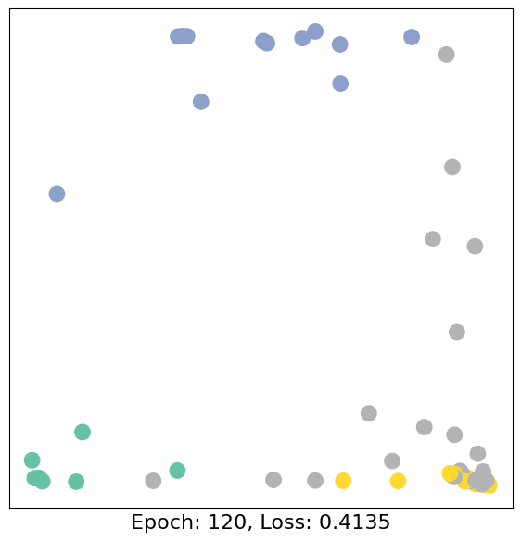
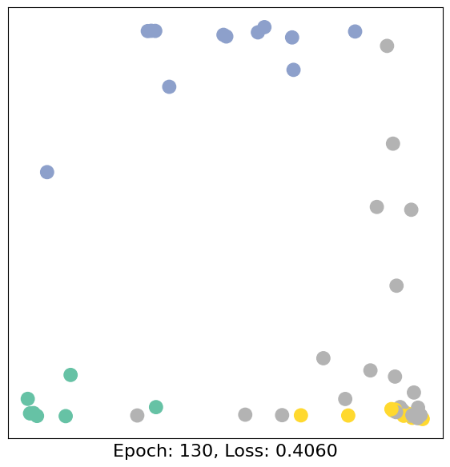
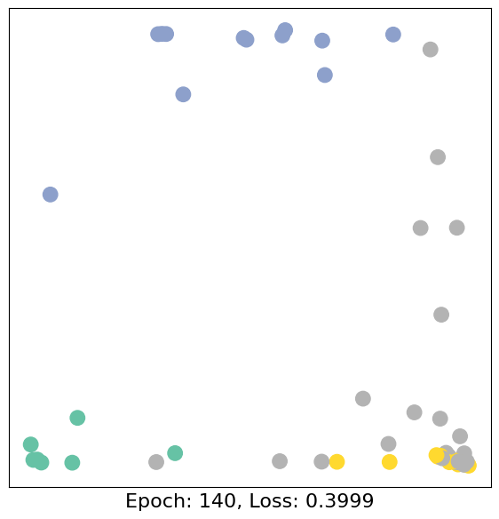
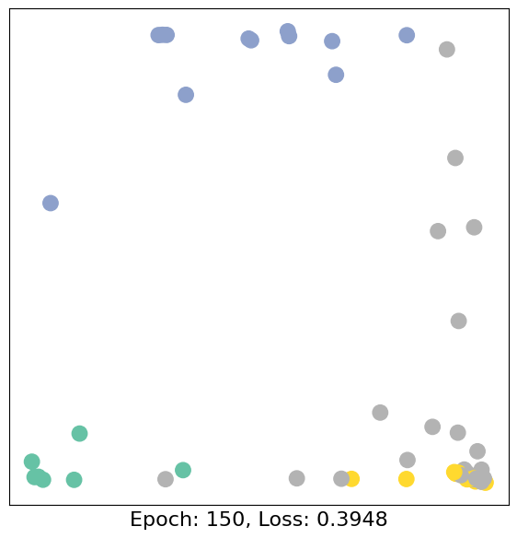
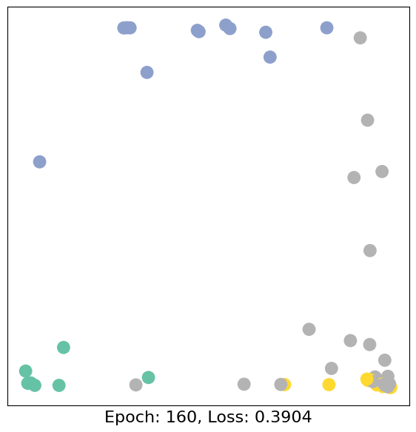
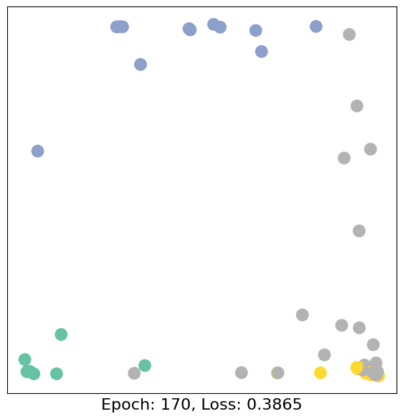
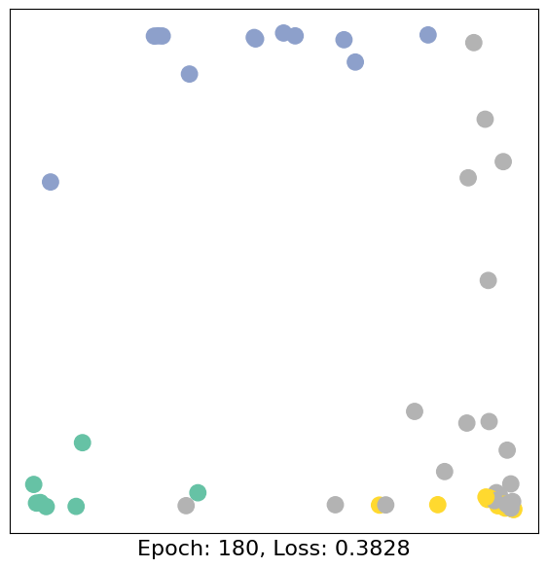
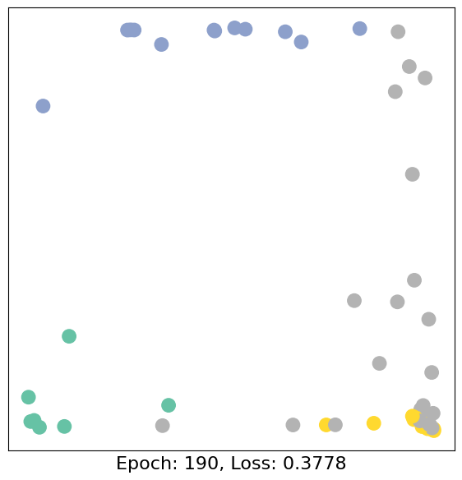
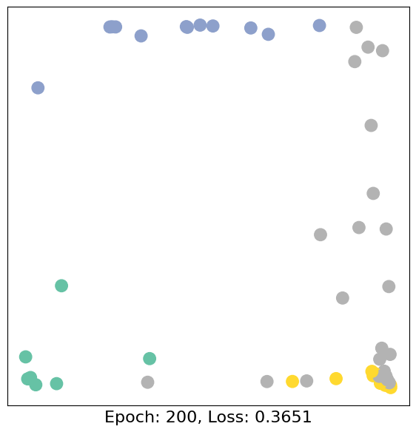
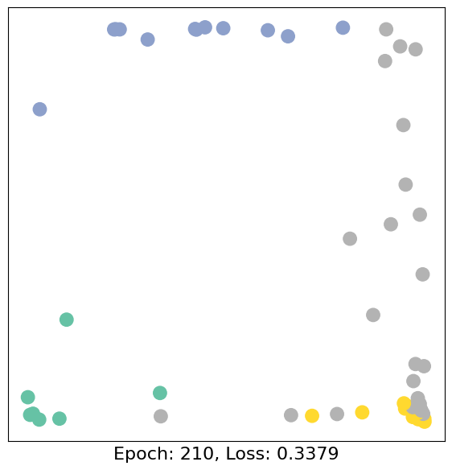
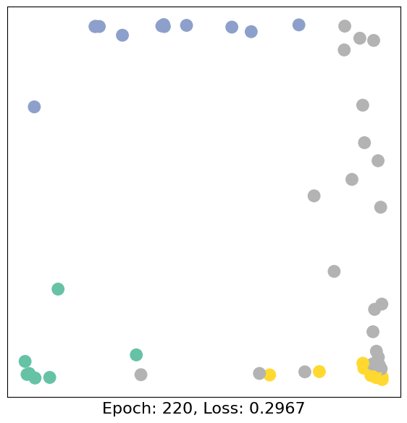
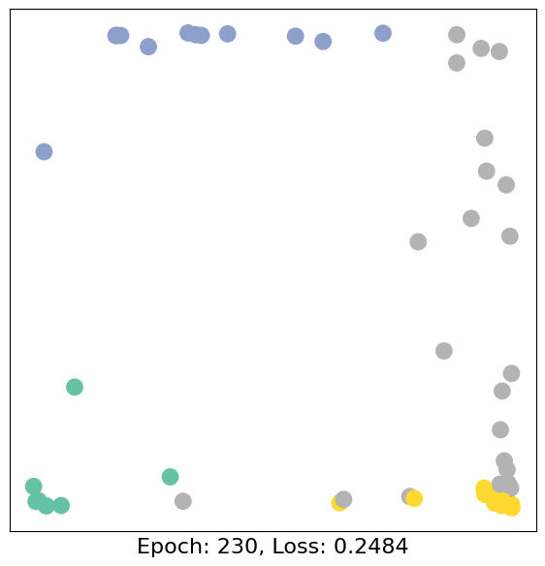
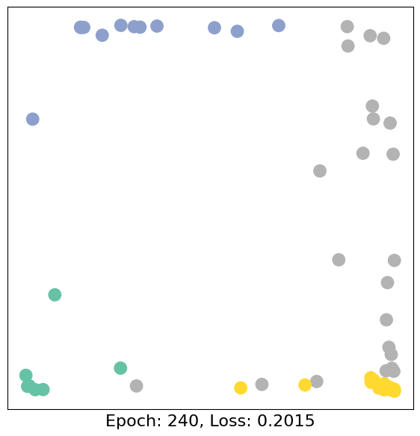
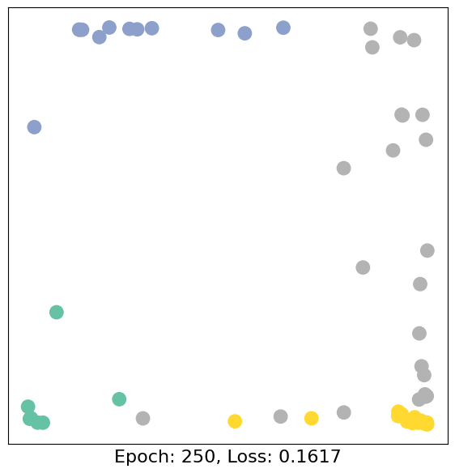
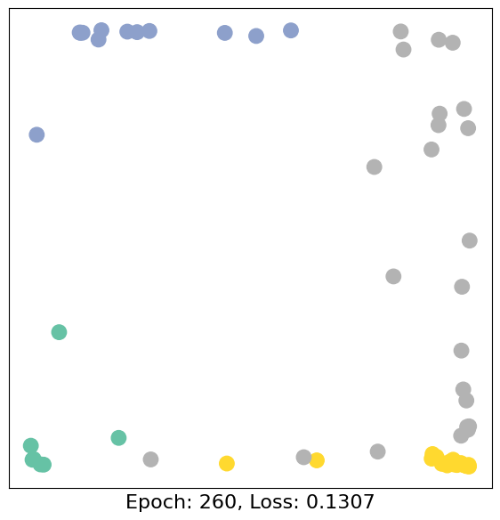
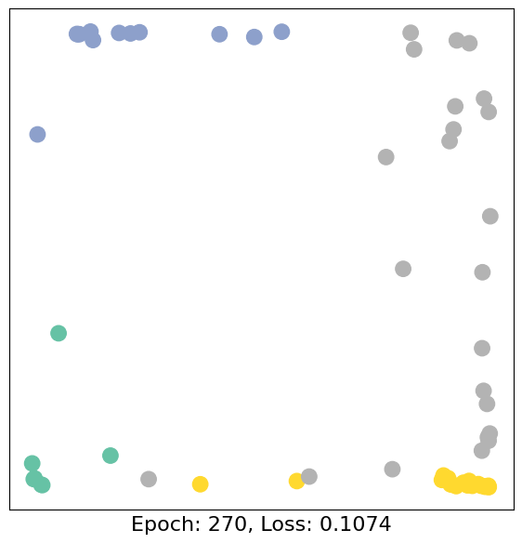
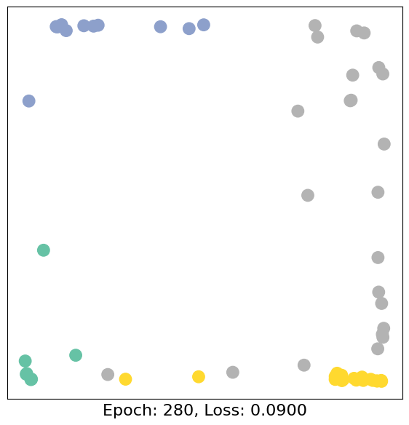
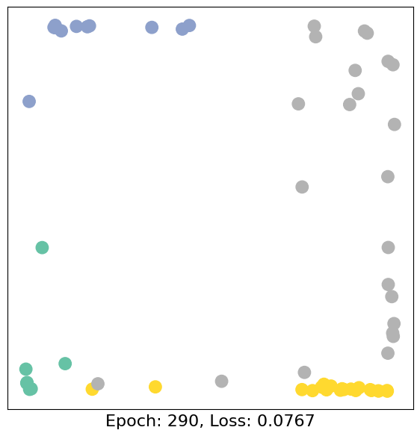
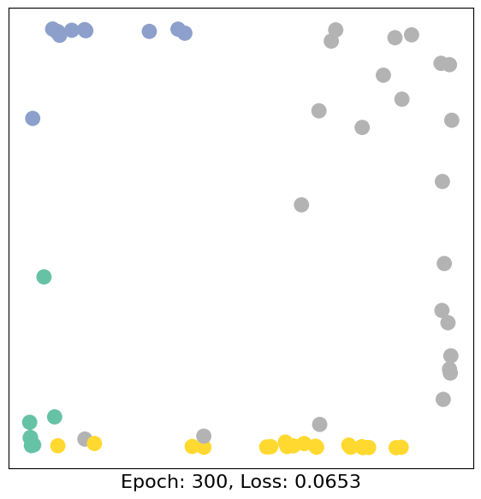
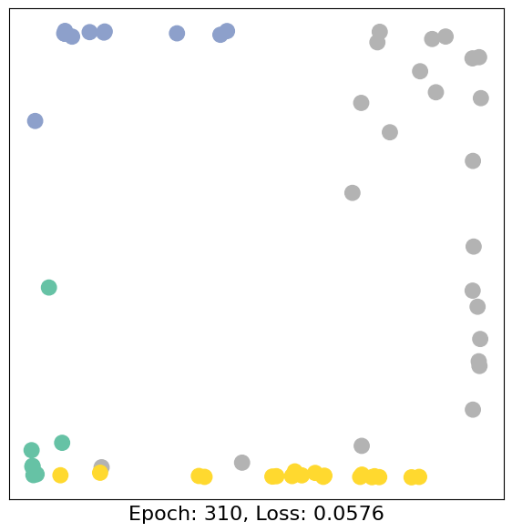
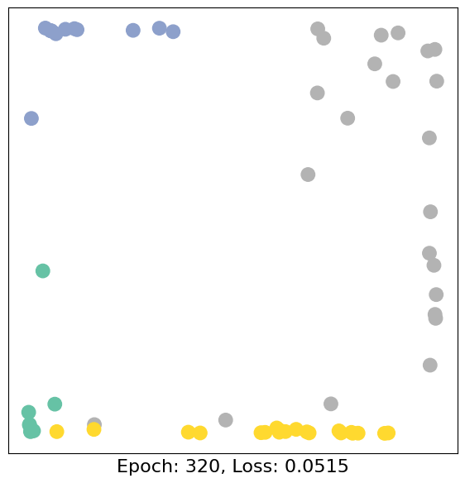
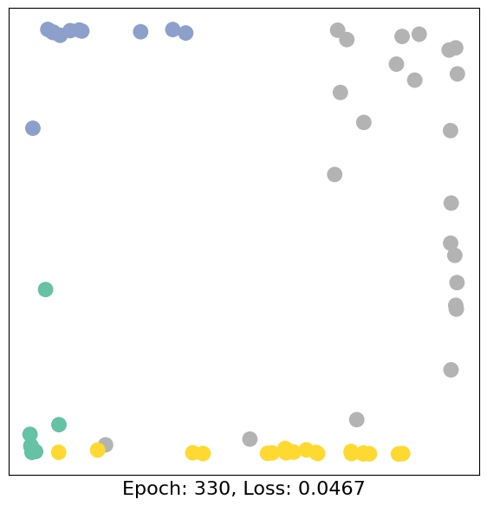
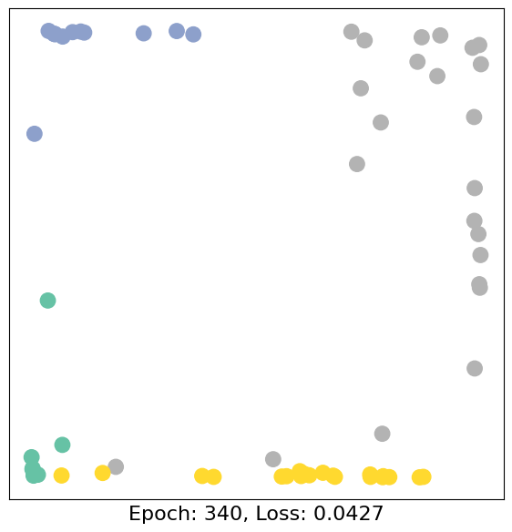
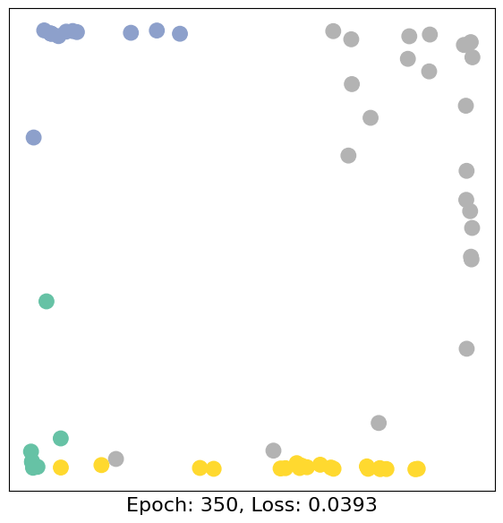
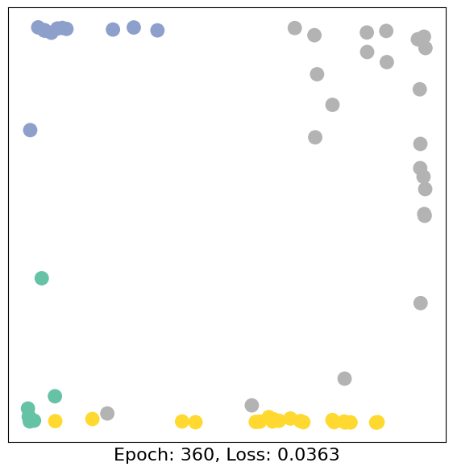
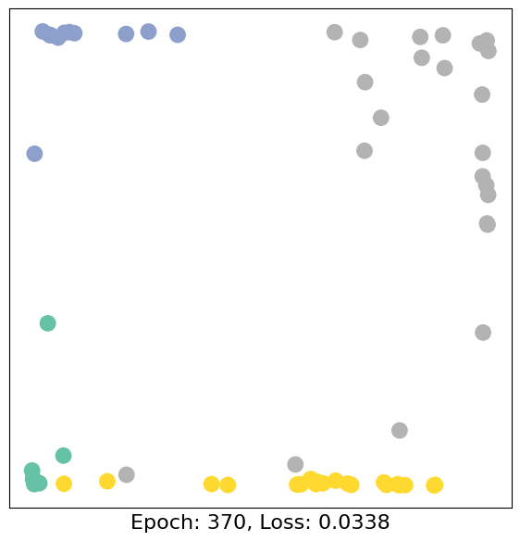
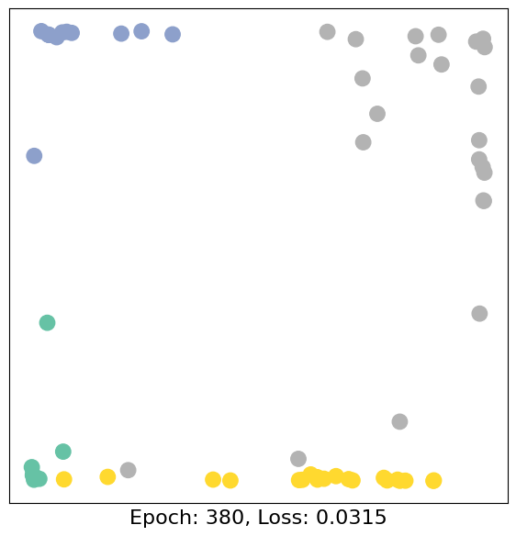
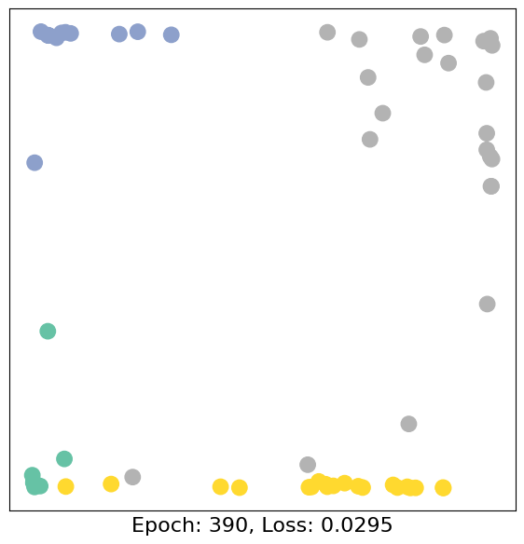
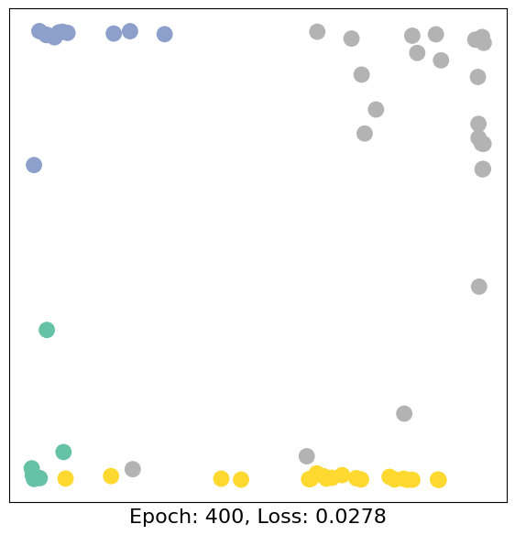
# Финальный ответ модели
out, h = model(data.x, data.edge_index)
h
tensor([[-0.9934, -0.9872],
[-0.9999, -0.3140],
[-0.9994, 0.9654],
[-0.9988, -0.4219],
[ 0.9873, -0.9900],
[ 0.9968, -0.9972],
[ 0.9968, -0.9972],
[-0.9932, -0.0332],
[-0.9872, 0.9821],
[-0.9615, 0.9853],
[ 0.9875, -0.9900],
[-0.7699, -0.7664],
[-0.9659, -0.6461],
[-0.9932, 0.5391],
[-0.9346, 0.9944],
[-0.9332, 0.9944],
[ 0.9983, -0.9938],
[-0.9680, -0.5459],
[-0.9310, 0.9950],
[-0.9722, 0.4383],
[-0.9238, 0.9945],
[-0.9732, -0.5114],
[-0.9316, 0.9944],
[-0.0536, 0.9987],
[ 0.9934, 0.9882],
[ 0.9888, 0.9905],
[-0.9477, 0.9978],
[ 0.3735, 0.9940],
[-0.7375, 0.9893],
[-0.9560, 0.9992],
[-0.9887, 0.9818],
[ 0.6570, 0.9918],
[-0.9997, 1.0000],
[-1.0000, 1.0000]], grad_fn=<TanhBackward0>)
# Проверим результаты на неразмеченных узлах
test_mask = torch.logical_not(data.train_mask)
test_mask
tensor([False, True, True, True, False, True, True, True, False, True,
True, True, True, True, True, True, True, True, True, True,
True, True, True, True, False, True, True, True, True, True,
True, True, True, True])
# Финальный ответ модели
out, _ = model(data.x, data.edge_index)
# Предсказания модели
pred = out.argmax(dim=1)
test_correct = pred[test_mask] == data.y[test_mask] # Проверям предсказания
test_acc = int(test_correct.sum()) / int(test_mask.sum()) # Доля правильных меток
test_acc
0.8

Немного о тензорах
Tensors are the central data abstraction in PyTorch.
Математический объект , который в каждом базисе представляется -мерным массивом вещественных чисел, удовлетворяющих правилам преобразования при смене базиса, называется тензором типа . Число компонент тензора (набор чисел, которым представляется тензор в данном базисе) равно .
Ранг тензора - .
- Тензор ранга - скаляр.
- Тензор ранга - вектор.
- Тензор ранга - матрица.
# Тензор 3 x 4, все элементы = 1
ones = torch.ones(3, 4)
print(ones)
# Тензор 3 x 4, все элементы = 0
zeros = torch.zeros(3, 4)
print(zeros)
# Тензор 3 x 4, элементы случайные числа от [0, 1)
random_tensor = torch.rand(3, 4)
print(random_tensor)
# Тензор 2 x 2 x 3, все элементы = 1
x = torch.ones(2, 2, 3)
print(x)
tensor([[1., 1., 1., 1.],
[1., 1., 1., 1.],
[1., 1., 1., 1.]])
tensor([[0., 0., 0., 0.],
[0., 0., 0., 0.],
[0., 0., 0., 0.]])
tensor([[0.5513, 0.5326, 0.5210, 0.0655],
[0.9826, 0.9773, 0.1558, 0.6236],
[0.9133, 0.5968, 0.7151, 0.8724]])
tensor([[[1., 1., 1.],
[1., 1., 1.]],
[[1., 1., 1.],
[1., 1., 1.]]])
print(x.shape)
torch.Size([2, 2, 3])
PyTorch tensor содержит элементы одного типа (dtype)
# Тензор 3 x 4, все элементы = 0 (с плавающей запятой)
zeros = torch.zeros(3, 4, dtype=torch.float32)
print(zeros)
print(zeros.dtype)
# Тензор 3 x 4, все элементы = 0 (целые числа)
zeros = zeros.type(torch.long)
print(zeros)
print(zeros.dtype)
tensor([[0., 0., 0., 0.],
[0., 0., 0., 0.],
[0., 0., 0., 0.]])
torch.float32
tensor([[0, 0, 0, 0],
[0, 0, 0, 0],
[0, 0, 0, 0]])
torch.int64

Создание объекта типа Data для PyTorch
import numpy as np
# Граф карате клуба
K = nx.karate_club_graph()
# Сделаем граф ориентированным
K = K.to_directed()
# Преобразуем список рёбер в PyTorch tensor [2, len(списка рёбер)]
# Список рёбер графа
edge_list = [edg for edg in K.edges()]
print(len(edge_list))
156
edge_list
[(0, 1),
(0, 2),
(0, 3),
(0, 4),
(0, 5),
(0, 6),
(0, 7),
(0, 8),
(0, 10),
(0, 11),
(0, 12),
(0, 13),
(0, 17),
(0, 19),
(0, 21),
(0, 31),
(1, 0),
(1, 2),
(1, 3),
(1, 7),
(1, 13),
(1, 17),
(1, 19),
(1, 21),
(1, 30),
(2, 0),
(2, 1),
(2, 3),
(2, 7),
(2, 8),
(2, 9),
(2, 13),
(2, 27),
(2, 28),
(2, 32),
(3, 0),
(3, 1),
(3, 2),
(3, 7),
(3, 12),
(3, 13),
(4, 0),
(4, 6),
(4, 10),
(5, 0),
(5, 6),
(5, 10),
(5, 16),
(6, 0),
(6, 4),
(6, 5),
(6, 16),
(7, 0),
(7, 1),
(7, 2),
(7, 3),
(8, 0),
(8, 2),
(8, 30),
(8, 32),
(8, 33),
(9, 2),
(9, 33),
(10, 0),
(10, 4),
(10, 5),
(11, 0),
(12, 0),
(12, 3),
(13, 0),
(13, 1),
(13, 2),
(13, 3),
(13, 33),
(14, 32),
(14, 33),
(15, 32),
(15, 33),
(16, 5),
(16, 6),
(17, 0),
(17, 1),
(18, 32),
(18, 33),
(19, 0),
(19, 1),
(19, 33),
(20, 32),
(20, 33),
(21, 0),
(21, 1),
(22, 32),
(22, 33),
(23, 25),
(23, 27),
(23, 29),
(23, 32),
(23, 33),
(24, 25),
(24, 27),
(24, 31),
(25, 23),
(25, 24),
(25, 31),
(26, 29),
(26, 33),
(27, 2),
(27, 23),
(27, 24),
(27, 33),
(28, 2),
(28, 31),
(28, 33),
(29, 23),
(29, 26),
(29, 32),
(29, 33),
(30, 1),
(30, 8),
(30, 32),
(30, 33),
(31, 0),
(31, 24),
(31, 25),
(31, 28),
(31, 32),
(31, 33),
(32, 2),
(32, 8),
(32, 14),
(32, 15),
(32, 18),
(32, 20),
(32, 22),
(32, 23),
(32, 29),
(32, 30),
(32, 31),
(32, 33),
(33, 8),
(33, 9),
(33, 13),
(33, 14),
(33, 15),
(33, 18),
(33, 19),
(33, 20),
(33, 23),
(33, 26),
(33, 27),
(33, 28),
(33, 29),
(33, 30),
(33, 31),
(33, 32),
(33, 22)]
# транспонируем список и преобразуем в тензор
edge_index = torch.tensor(np.transpose(edge_list))
print(edge_index.shape)
torch.Size([2, 156])
edge_index
tensor([[ 0, 0, 0, 0, 0, 0, 0, 0, 0, 0, 0, 0, 0, 0, 0, 0, 1, 1,
1, 1, 1, 1, 1, 1, 1, 2, 2, 2, 2, 2, 2, 2, 2, 2, 2, 3,
3, 3, 3, 3, 3, 4, 4, 4, 5, 5, 5, 5, 6, 6, 6, 6, 7, 7,
7, 7, 8, 8, 8, 8, 8, 9, 9, 10, 10, 10, 11, 12, 12, 13, 13, 13,
13, 13, 14, 14, 15, 15, 16, 16, 17, 17, 18, 18, 19, 19, 19, 20, 20, 21,
21, 22, 22, 23, 23, 23, 23, 23, 24, 24, 24, 25, 25, 25, 26, 26, 27, 27,
27, 27, 28, 28, 28, 29, 29, 29, 29, 30, 30, 30, 30, 31, 31, 31, 31, 31,
31, 32, 32, 32, 32, 32, 32, 32, 32, 32, 32, 32, 32, 33, 33, 33, 33, 33,
33, 33, 33, 33, 33, 33, 33, 33, 33, 33, 33, 33],
[ 1, 2, 3, 4, 5, 6, 7, 8, 10, 11, 12, 13, 17, 19, 21, 31, 0, 2,
3, 7, 13, 17, 19, 21, 30, 0, 1, 3, 7, 8, 9, 13, 27, 28, 32, 0,
1, 2, 7, 12, 13, 0, 6, 10, 0, 6, 10, 16, 0, 4, 5, 16, 0, 1,
2, 3, 0, 2, 30, 32, 33, 2, 33, 0, 4, 5, 0, 0, 3, 0, 1, 2,
3, 33, 32, 33, 32, 33, 5, 6, 0, 1, 32, 33, 0, 1, 33, 32, 33, 0,
1, 32, 33, 25, 27, 29, 32, 33, 25, 27, 31, 23, 24, 31, 29, 33, 2, 23,
24, 33, 2, 31, 33, 23, 26, 32, 33, 1, 8, 32, 33, 0, 24, 25, 28, 32,
33, 2, 8, 14, 15, 18, 20, 22, 23, 29, 30, 31, 33, 8, 9, 13, 14, 15,
18, 19, 20, 23, 26, 27, 28, 29, 30, 31, 32, 22]])
# Создадим матрицу с исходными признаками
x = torch.tensor(np.identity(34), dtype=torch.float32)
# Эталонное разбиение на классы (ground truth)
y = torch.tensor([1, 1, 1, 1, 3, 3, 3, 1, 0, 1, 3, 1, 1, 1, 0, 0, 3, 1, 0, 1, 0, 1, 0, 0,
2, 2, 0, 0, 2, 0, 0, 2, 0, 0])
# Помечаем первый узел из каждого класса
train_mask = torch.zeros(y.size(0), dtype=torch.bool)
for i in range(int(y.max()) + 1):
train_mask[(y == i).nonzero(as_tuple = False)[0]] = True
from torch_geometric.data import Data
# Создаем объект типа Data
data2 = Data(x=x, edge_index=edge_index, y=y, train_mask=train_mask)
# Статистика по графу
print(f'Number of nodes: {data2.num_nodes}')
print(f'Number of edges: {data2.num_edges}')
print(f'Average node degree: {data2.num_edges / data2.num_nodes:.2f}')
print(f'Number of training nodes: {data2.train_mask.sum()}')
print(f'Training node label rate: {int(data2.train_mask.sum()) / data2.num_nodes:.2f}')
print(f'Has isolated nodes: {data2.has_isolated_nodes()}')
print(f'Has self-loops: {data2.has_self_loops()}')
print(f'Is undirected: {data2.is_undirected()}')
Number of nodes: 34
Number of edges: 156
Average node degree: 4.59
Number of training nodes: 4
Training node label rate: 0.12
Has isolated nodes: False
Has self-loops: False
Is undirected: True
# Нарисуем эталонное разбиение
from torch_geometric.utils import to_networkx
g = to_networkx(data2, to_undirected=True)
visualize_graph(g, color=data2.y)
# Создадим 3-х слойную GCN : 34 -> 4 -> 4 -> 2
# Функция активации - tahn
# Линейный классификатор по финальным признакам
import torch
from torch.nn import Linear
from torch_geometric.nn import GCNConv
num_features = 34
num_classes = 4
class GCN(torch.nn.Module):
def __init__(self):
super().__init__()
torch.manual_seed(1234)
self.conv1 = GCNConv(num_features, 4)
self.conv2 = GCNConv(4, 4)
self.conv3 = GCNConv(4, 2)
self.classifier = Linear(2, num_classes)
def forward(self, x, edge_index):
h = self.conv1(x, edge_index)
h = h.tanh()
h = self.conv2(h, edge_index)
h = h.tanh()
h = self.conv3(h, edge_index)
h = h.tanh() # Финальные признаки
# Линейный классификатор
out = self.classifier(h)
return out, h
model = GCN()
print(model)
GCN(
(conv1): GCNConv(34, 4)
(conv2): GCNConv(4, 4)
(conv3): GCNConv(4, 2)
(classifier): Linear(in_features=2, out_features=4, bias=True)
)
import time
from IPython.display import Javascript # Restrict height of output cell.
display(Javascript('''google.colab.output.setIframeHeight(0, true, {maxHeight: 430})'''))
model = GCN()
criterion = torch.nn.CrossEntropyLoss() # Функция потерь
optimizer = torch.optim.Adam(model.parameters(), lr=0.01) # Оптимизация
def train(data):
optimizer.zero_grad() # Clear gradients.
out, h = model(data.x, data.edge_index) # Проход вперед
loss = criterion(out[data.train_mask], data.y[data.train_mask]) # Функцию потерь считаем только на размеченных узлах!
loss.backward() # Проход назад
optimizer.step() # Обновляем параметры (веса)
return loss, h
for epoch in range(401):
loss, h = train(data2)
if epoch % 40 == 0:
visualize_embedding(h, color=data2.y, epoch=epoch, loss=loss)
time.sleep(0.3)
<IPython.core.display.Javascript object>
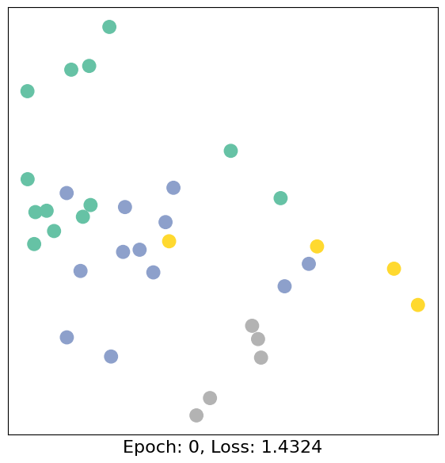
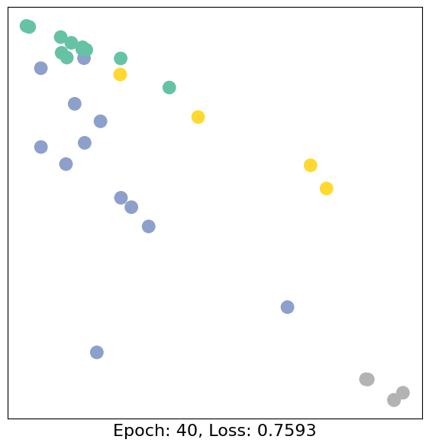
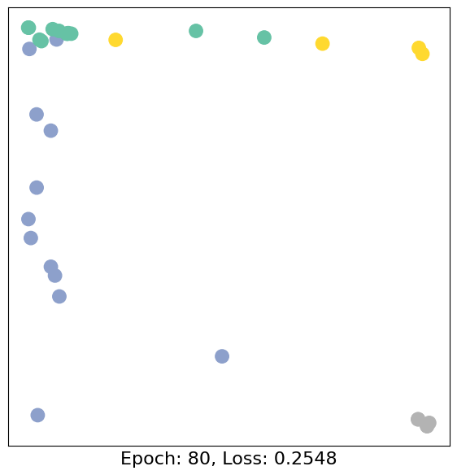
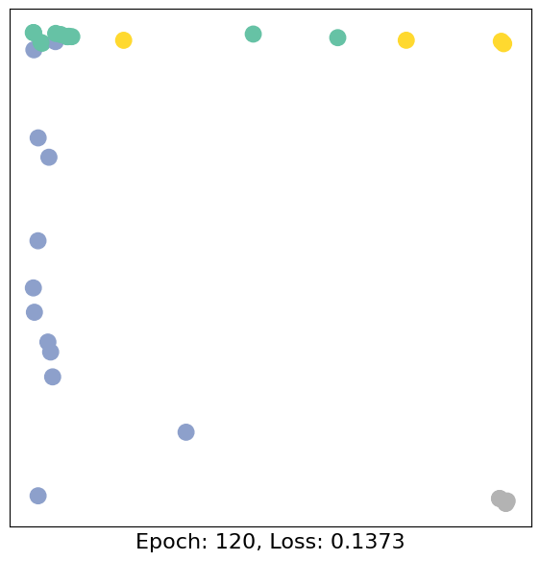
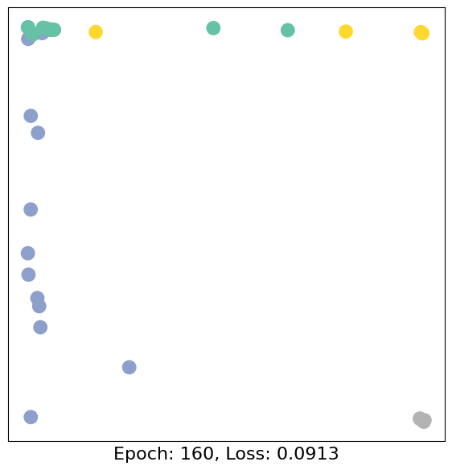
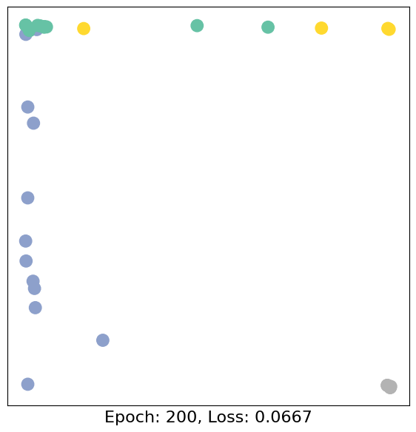
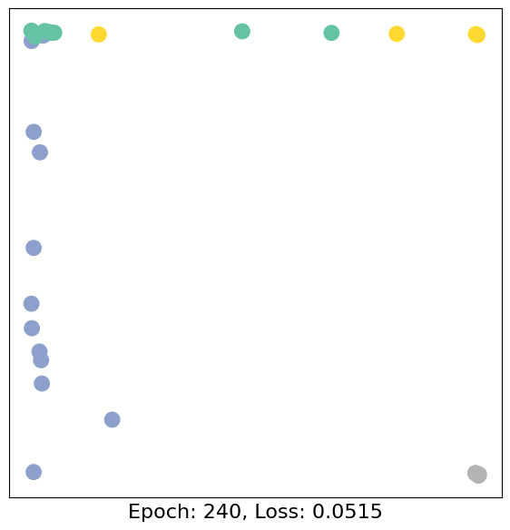
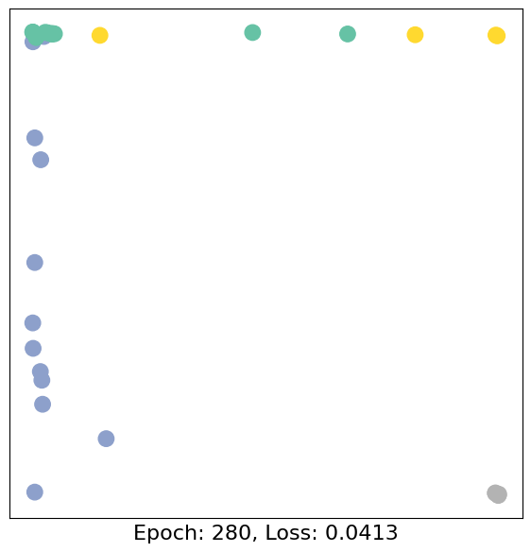
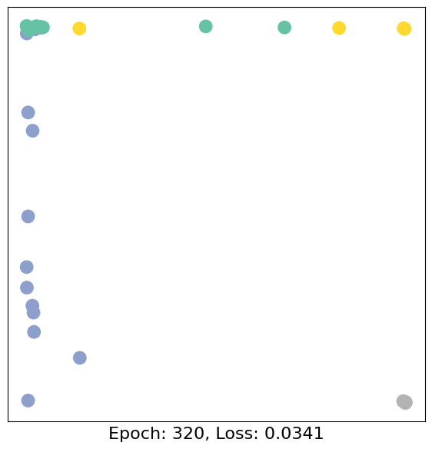
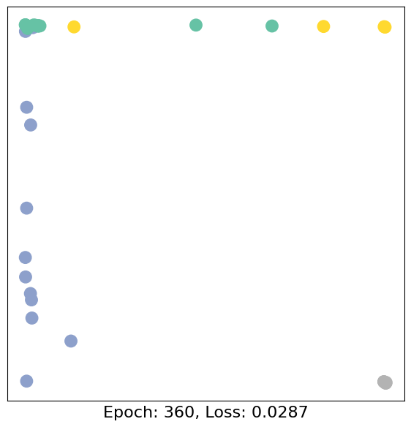
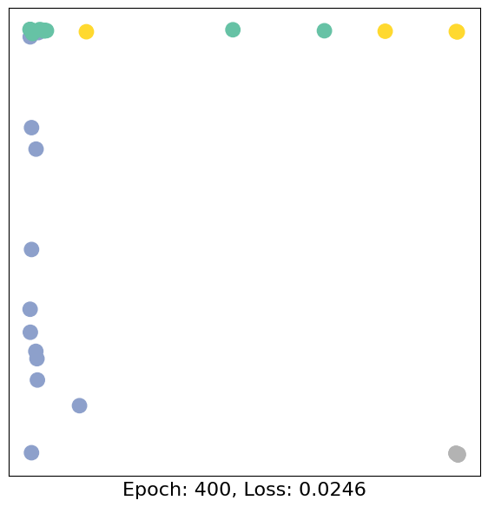
# Проверим результаты на неразмеченных узлах
test2_mask = torch.logical_not(data2.train_mask)
test2_mask
tensor([False, True, True, True, False, True, True, True, False, True,
True, True, True, True, True, True, True, True, True, True,
True, True, True, True, False, True, True, True, True, True,
True, True, True, True])
# Финальный ответ модели
out, _ = model(data2.x, data2.edge_index)
# Предсказания модели
pred2 = out.argmax(dim=1)
test2_correct = pred[test2_mask] == data2.y[test_mask] # Проверям предсказания
test2_acc = int(test2_correct.sum()) / int(test2_mask.sum()) # Доля правильных меток
test2_acc
0.8
# Сравним предсказание с ground-truth разбиением
fig = plt.figure(figsize=(15, 6))
plt.subplot(1, 2, 1)
nx.draw_networkx(g, pos=nx.spring_layout(g, seed=42), with_labels=False,
node_color=pred, cmap="Set2")
plt.title('Предсказания разделения')
plt.subplot(1, 2, 2)
nx.draw_networkx(g, pos=nx.spring_layout(g, seed=42), with_labels=False,
node_color=data2.y, cmap="Set2")
plt.title('"Ground truth" разделение')
Text(0.5, 1.0, '"Ground truth" разделение')
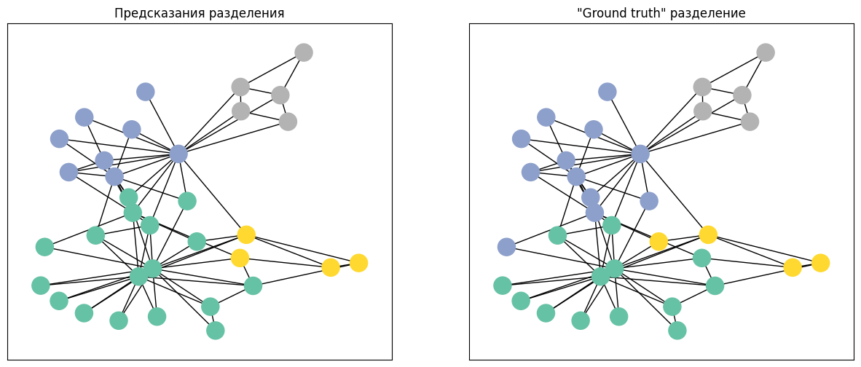

Задание
- Импортируйте датасат Dolphin Social Network
- На основе датасета создайте объект Data для работы с PyG. Выберите по одному узлу к каждом классе и пометьте этот узел.
- Постройте 3-х слойную сеть по образцу сети из этого Colab-а.
- Выполните классификацию узлов по построенной сети. Какая доля узлов была правильно классифицированна?
- Измените архитертуру сети: число слоев (от 1 до 3-х), функцию активации (tahn, relu, softmax). Количество эпох - не более 400. Наилучший результат запишите в таблицу Leaderboards 2025 .
import torch_geometric.datasets as datasets
print(datasets.__all__)
['KarateClub', 'TUDataset', 'GNNBenchmarkDataset', 'Planetoid', 'NELL', 'CitationFull', 'CoraFull', 'Coauthor', 'Amazon', 'PPI', 'Reddit', 'Reddit2', 'Flickr', 'Yelp', 'AmazonProducts', 'QM7b', 'QM9', 'MD17', 'ZINC', 'AQSOL', 'MoleculeNet', 'PCQM4Mv2', 'Entities', 'RelLinkPredDataset', 'GEDDataset', 'AttributedGraphDataset', 'MNISTSuperpixels', 'FAUST', 'DynamicFAUST', 'ShapeNet', 'ModelNet', 'MedShapeNet', 'CoMA', 'SHREC2016', 'TOSCA', 'PCPNetDataset', 'S3DIS', 'GeometricShapes', 'BitcoinOTC', 'GDELTLite', 'ICEWS18', 'GDELT', 'WILLOWObjectClass', 'PascalVOCKeypoints', 'PascalPF', 'SNAPDataset', 'SuiteSparseMatrixCollection', 'WordNet18', 'WordNet18RR', 'FB15k_237', 'WikiCS', 'WebKB', 'WikipediaNetwork', 'HeterophilousGraphDataset', 'Actor', 'UPFD', 'GitHub', 'FacebookPagePage', 'LastFMAsia', 'DeezerEurope', 'GemsecDeezer', 'Twitch', 'Airports', 'LRGBDataset', 'MalNetTiny', 'OMDB', 'PolBlogs', 'EmailEUCore', 'LINKXDataset', 'EllipticBitcoinDataset', 'EllipticBitcoinTemporalDataset', 'DGraphFin', 'HydroNet', 'AirfRANS', 'JODIEDataset', 'Wikidata5M', 'MyketDataset', 'BrcaTcga', 'NeuroGraphDataset', 'WebQSPDataset', 'CWQDataset', 'GitMolDataset', 'MoleculeGPTDataset', 'InstructMolDataset', 'ProteinMPNNDataset', 'TAGDataset', 'CityNetwork', 'Teeth3DS', 'DBP15K', 'AMiner', 'OGB_MAG', 'DBLP', 'MovieLens', 'MovieLens100K', 'MovieLens1M', 'IMDB', 'LastFM', 'HGBDataset', 'Taobao', 'IGMCDataset', 'AmazonBook', 'HM', 'OSE_GVCS', 'RCDD', 'OPFDataset', 'CornellTemporalHyperGraphDataset', 'FakeDataset', 'FakeHeteroDataset', 'StochasticBlockModelDataset', 'RandomPartitionGraphDataset', 'MixHopSyntheticDataset', 'ExplainerDataset', 'InfectionDataset', 'BA2MotifDataset', 'BAMultiShapesDataset', 'BAShapes']
!pip install gdown # Установите, если не установлено
import gdown
file_id = '1K0GoVwxP6ebW9-P4cOTyijBHvuatrFnn'
gdown.download(f'https://drive.google.com/uc?id={file_id}', 'soc-dolphins-nodes.csv', quiet=False)
file_id = '1TLqB48bENiA0xUTpbPwFhl7shVQaP1SJ'
gdown.download(f'https://drive.google.com/uc?id={file_id}', 'soc-dolphins.csv', quiet=False)
Requirement already satisfied: gdown in /usr/local/lib/python3.12/dist-packages (5.2.0)
Requirement already satisfied: beautifulsoup4 in /usr/local/lib/python3.12/dist-packages (from gdown) (4.13.5)
Requirement already satisfied: filelock in /usr/local/lib/python3.12/dist-packages (from gdown) (3.20.0)
Requirement already satisfied: requests[socks] in /usr/local/lib/python3.12/dist-packages (from gdown) (2.32.4)
Requirement already satisfied: tqdm in /usr/local/lib/python3.12/dist-packages (from gdown) (4.67.1)
Requirement already satisfied: soupsieve>1.2 in /usr/local/lib/python3.12/dist-packages (from beautifulsoup4->gdown) (2.8)
Requirement already satisfied: typing-extensions>=4.0.0 in /usr/local/lib/python3.12/dist-packages (from beautifulsoup4->gdown) (4.15.0)
Requirement already satisfied: charset_normalizer<4,>=2 in /usr/local/lib/python3.12/dist-packages (from requests[socks]->gdown) (3.4.4)
Requirement already satisfied: idna<4,>=2.5 in /usr/local/lib/python3.12/dist-packages (from requests[socks]->gdown) (3.11)
Requirement already satisfied: urllib3<3,>=1.21.1 in /usr/local/lib/python3.12/dist-packages (from requests[socks]->gdown) (2.5.0)
Requirement already satisfied: certifi>=2017.4.17 in /usr/local/lib/python3.12/dist-packages (from requests[socks]->gdown) (2025.10.5)
Requirement already satisfied: PySocks!=1.5.7,>=1.5.6 in /usr/local/lib/python3.12/dist-packages (from requests[socks]->gdown) (1.7.1)
Downloading...
From: https://drive.google.com/uc?id=1K0GoVwxP6ebW9-P4cOTyijBHvuatrFnn
To: /content/soc-dolphins-nodes.csv
100%|██████████| 753/753 [00:00<00:00, 872kB/s]
Downloading...
From: https://drive.google.com/uc?id=1TLqB48bENiA0xUTpbPwFhl7shVQaP1SJ
To: /content/soc-dolphins.csv
100%|██████████| 1.08k/1.08k [00:00<00:00, 2.10MB/s]
{"type":"string"}
import pandas as pd
df = pd.read_csv('soc-dolphins.csv', header=0, sep=';')
df.head()
{"summary":"{\n \"name\": \"df\",\n \"rows\": 159,\n \"fields\": [\n {\n \"column\": \"source\",\n \"properties\": {\n \"dtype\": \"number\",\n \"std\": 13,\n \"min\": 8,\n \"max\": 61,\n \"num_unique_values\": 50,\n \"samples\": [\n 54,\n 22,\n 16\n ],\n \"semantic_type\": \"\",\n \"description\": \"\"\n }\n },\n {\n \"column\": \"target\",\n \"properties\": {\n \"dtype\": \"number\",\n \"std\": 13,\n \"min\": 0,\n \"max\": 54,\n \"num_unique_values\": 47,\n \"samples\": [\n 29,\n 43,\n 28\n ],\n \"semantic_type\": \"\",\n \"description\": \"\"\n }\n }\n ]\n}","type":"dataframe","variable_name":"df"}
df_nodes = pd.read_csv('soc-dolphins-nodes.csv',header=0, sep=';')
df_nodes.head()
{"summary":"{\n \"name\": \"df_nodes\",\n \"rows\": 62,\n \"fields\": [\n {\n \"column\": \"id\",\n \"properties\": {\n \"dtype\": \"number\",\n \"std\": 18,\n \"min\": 0,\n \"max\": 61,\n \"num_unique_values\": 62,\n \"samples\": [\n 50,\n 56,\n 0\n ],\n \"semantic_type\": \"\",\n \"description\": \"\"\n }\n },\n {\n \"column\": \"label\",\n \"properties\": {\n \"dtype\": \"string\",\n \"num_unique_values\": 62,\n \"samples\": [\n \"TR99\",\n \"Wave\",\n \"Beak\"\n ],\n \"semantic_type\": \"\",\n \"description\": \"\"\n }\n },\n {\n \"column\": \"group\",\n \"properties\": {\n \"dtype\": \"number\",\n \"std\": 1,\n \"min\": 0,\n \"max\": 3,\n \"num_unique_values\": 4,\n \"samples\": [\n 2,\n 1,\n 0\n ],\n \"semantic_type\": \"\",\n \"description\": \"\"\n }\n }\n ]\n}","type":"dataframe","variable_name":"df_nodes"}
gr_df = nx.from_pandas_edgelist(df, "source", "target")
node_attrs = df_nodes.set_index('id')[['label', 'group']].to_dict('index')
nx.set_node_attributes(gr_df, node_attrs)
nodes_by_group = {}
for id, row in df_nodes.iterrows():
group = row['group']
node_id = row['id']
if group not in nodes_by_group:
nodes_by_group[group] = set()
nodes_by_group[group].add(node_id)
list_of_groups = list(nodes_by_group.values())
pos = nx.spring_layout(gr_df)
plt.figure(figsize=(15, 6))
colors = ['lightblue', 'pink', 'lightcoral', 'violet']
for cluster, node_list in enumerate(list_of_groups):
nx.draw_networkx_nodes(gr_df, pos, nodelist=list(node_list), node_color=colors[cluster], label=f'Сообщество {cluster+1}')
nx.draw_networkx_edges(gr_df, pos)
nx.draw_networkx_labels(gr_df, pos)
plt.title('Эталонное разбиение графа')
plt.legend()
<matplotlib.legend.Legend at 0x79db685effe0>
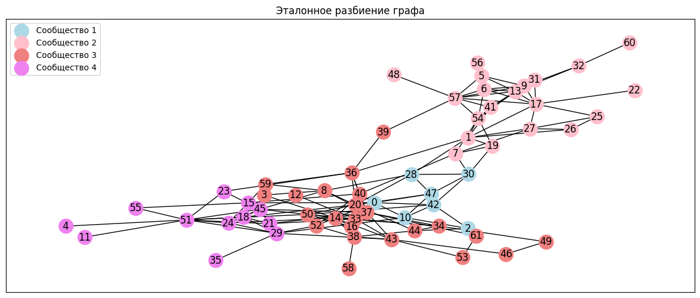
from torch_geometric.utils import from_networkx
num_nodes = len(gr_df.nodes())
data = from_networkx(gr_df)
print(data)
data.x = torch.eye(num_nodes)
data.y = torch.tensor([node_attrs[node]['group'] for node in gr_df.nodes()])
data.num_classes = len(torch.unique(data.y))
data.num_features = num_nodes
print(f'Dataset: Dolphin Social Network')
print(f'Number of features: {data.num_features}')
print(f'Number of classes: {data.num_classes}')
print(data)
Data(edge_index=[2, 318], label=[62], group=[62], num_nodes=62)
Dataset: Dolphin Social Network
Number of features: 62
Number of classes: 4
Data(edge_index=[2, 318], label=[62], group=[62], num_nodes=62, x=[62, 62], y=[62], num_classes=4, num_features=62)
print(f'Number of nodes: {data.num_nodes}')
print(f'Number of edges: {data.num_edges}')
print(f'Average node degree: {data.num_edges / data.num_nodes:.2f}')
print(f'Number of training nodes: {data.group.numel()}')
print(f'Training node label rate: {int(data.group.numel()) / data.num_nodes:.2f}')
print(f'Has isolated nodes: {data.has_isolated_nodes()}')
print(f'Has self-loops: {data.has_self_loops()}')
print(f'Is undirected: {data.is_undirected()}')
Number of nodes: 62
Number of edges: 318
Average node degree: 5.13
Number of training nodes: 62
Training node label rate: 1.00
Has isolated nodes: False
Has self-loops: False
Is undirected: True
#chose node from each group
train_mask = torch.zeros(data.num_nodes, dtype=bool)
for group in range(data.num_classes):
group_nodes = torch.where(data.y == group)[0].tolist()
train_mask[group_nodes[0]] = True
data.train_mask = train_mask
print(f'Number of training nodes: {data.train_mask.sum()}')
print(f'Training node label rate: {int(data.train_mask.sum()) / data.num_nodes:.2f}')
Number of training nodes: 4
Training node label rate: 0.06
G = to_networkx(data, to_undirected=True)
visualize_graph(G, color=data.y)
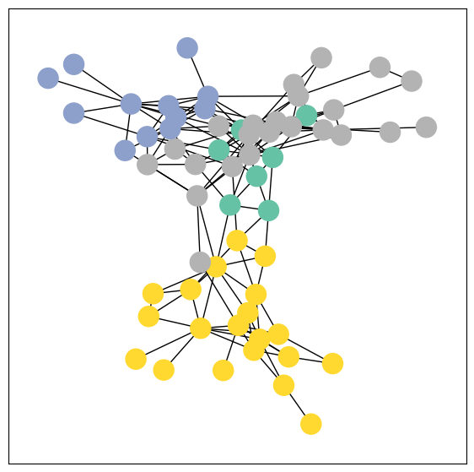
class GCN(torch.nn.Module):
def __init__(self):
super().__init__()
torch.manual_seed(1234)
self.conv1 = GCNConv(data.num_features, 4)
self.conv2 = GCNConv(4, 4)
self.conv3 = GCNConv(4, 2)
self.classifier = Linear(2, data.num_classes)
def forward(self, x, edge_index):
h = self.conv1(x, edge_index)
h = h.tanh()
h = self.conv2(h, edge_index)
h = h.tanh()
h = self.conv3(h, edge_index)
h = h.tanh() # Финальные признаки
# Линейный классификатор
out = self.classifier(h)
return out, h
model = GCN()
print(model)
GCN(
(conv1): GCNConv(62, 4)
(conv2): GCNConv(4, 4)
(conv3): GCNConv(4, 2)
(classifier): Linear(2, 4, bias=True)
)
import time
from IPython.display import Javascript # Restrict height of output cell.
display(Javascript('''google.colab.output.setIframeHeight(0, true, {maxHeight: 430})'''))
model = GCN()
criterion = torch.nn.CrossEntropyLoss() # Функция потерь
optimizer = torch.optim.Adam(model.parameters(), lr=0.01) # Оптимизация
def train(data):
optimizer.zero_grad() # Clear gradients.
out, h = model(data.x, data.edge_index) # Проход вперед
loss = criterion(out[data.train_mask], data.y[data.train_mask]) # Функцию потерь считаем только на размеченных узлах!
loss.backward() # Проход назад
optimizer.step() # Обновляем параметры (веса)
return loss, h
for epoch in range(401):
loss, h = train(data)
if epoch % 40 == 0:
visualize_embedding(h, color=data.y, epoch=epoch, loss=loss)
time.sleep(0.3)
<IPython.core.display.Javascript object>
# Финальный ответ модели
out, h = model(data.x, data.edge_index)
h
tensor([[-0.9953, -0.9482],
[-0.9289, -0.3332],
[ 0.9907, 0.9739],
[-0.8608, 0.9969],
[ 0.7044, 0.9030],
[-0.9907, -0.9785],
[-0.9902, -0.9752],
[ 0.8006, -0.9997],
[-0.1579, -0.9940],
[-0.8458, -0.9933],
[ 0.3305, -0.9900],
[ 0.2295, -0.9962],
[-0.8551, -0.8755],
[ 0.6819, 0.9795],
[ 0.3063, -0.9938],
[-0.0701, -0.9979],
[-0.9601, -0.9914],
[ 0.6482, -0.7027],
[-0.5492, -0.9516],
[ 0.4138, 0.9668],
[ 0.7866, 0.9855],
[ 0.2617, 0.9970],
[-0.9621, 0.9999],
[-0.9292, 0.9823],
[ 0.6843, -0.9987],
[ 0.6460, -0.9941],
[ 0.6635, -0.9992],
[ 0.5839, -0.9856],
[ 0.7968, -0.9974],
[ 0.6070, -0.9975],
[-0.6449, -0.9825],
[-0.9854, -0.9953],
[ 0.4729, 0.5450],
[ 0.9607, 0.9620],
[-0.5644, 0.9994],
[ 0.4585, -0.9974],
[-0.8954, 0.9721],
[-0.9290, 0.9821],
[ 0.9976, 0.9481],
[ 0.9748, 0.5896],
[ 0.9722, 0.7973],
[-0.8385, 0.9920],
[ 0.9897, 0.5032],
[ 0.9969, 0.5027],
[ 0.9751, 0.5277],
[ 0.4593, 0.8066],
[ 0.8094, 0.8704],
[-0.8761, 0.9940],
[-0.9330, 0.9840],
[ 0.2933, -0.9827],
[ 0.4376, -0.9916],
[ 0.3747, -0.9780],
[-0.4111, 0.9861],
[-0.6352, 0.9889],
[-0.9856, 0.4009],
[ 0.2365, -0.9948],
[ 0.9945, 0.3921],
[ 0.5225, 0.6513],
[ 0.9773, -0.1331],
[ 0.9926, 0.3896],
[ 0.2189, -0.8938],
[ 0.2624, -0.9703]], grad_fn=<TanhBackward0>)
# Проверим результаты на неразмеченных узлах
test_mask = torch.logical_not(data.train_mask)
test_mask
tensor([False, True, False, False, True, True, True, False, True, True,
True, True, True, True, True, True, True, True, True, True,
True, True, True, True, True, True, True, True, True, True,
True, True, True, True, True, True, True, True, True, True,
True, True, True, True, True, True, True, True, True, True,
True, True, True, True, True, True, True, True, True, True,
True, True])
# Финальный ответ модели
out, _ = model(data.x, data.edge_index)
# Предсказания модели
pred = out.argmax(dim=1)
test_correct = pred[test_mask] == data.y[test_mask] # Проверям предсказания
test_acc = int(test_correct.sum()) / int(test_mask.sum()) # Доля правильных меток
test_acc
0.9137931034482759
import torch.nn.functional as F
# Базовая 3-х слойная модель
class GCN(torch.nn.Module):
def __init__(self, num_layers=3, activation='tanh'):
super().__init__()
torch.manual_seed(1234)
self.num_layers = num_layers
self.activation = activation
self.conv1 = GCNConv(data.num_features, 4)
if num_layers >= 2:
self.conv2 = GCNConv(4, 4)
if num_layers >= 3:
self.conv3 = GCNConv(4, 2)
self.classifier = Linear(2 if num_layers >= 3 else 4, data.num_classes)
def forward(self, x, edge_index):
h = self.conv1(x, edge_index)
if self.activation == 'tanh':
h = h.tanh()
elif self.activation == 'relu':
h = F.relu(h)
elif self.activation == 'softmax':
h = F.softmax(h, dim=1)
if self.num_layers >= 2:
h = self.conv2(h, edge_index)
if self.activation == 'tanh':
h = h.tanh()
elif self.activation == 'relu':
h = F.relu(h)
elif self.activation == 'softmax':
h = F.softmax(h, dim=1)
if self.num_layers >= 3:
h = self.conv3(h, edge_index)
if self.activation == 'tanh':
h = h.tanh()
elif self.activation == 'relu':
h = F.relu(h)
elif self.activation == 'softmax':
h = F.softmax(h, dim=1)
out = self.classifier(h)
return out, h
def train(data):
optimizer.zero_grad() # Clear gradients.
out, h = model(data.x, data.edge_index) # Проход вперед
loss = criterion(out[data.train_mask], data.y[data.train_mask]) # Функцию потерь считаем только на размеченных узлах!
loss.backward() # Проход назад
optimizer.step() # Обновляем параметры (веса)
return loss, h
def visualize_embedding(h, color, epoch=None, loss=None, num_layers=None, activation=None):
plt.figure(figsize=(7,7))
plt.xticks([])
plt.yticks([])
h = h.detach().cpu().numpy()
plt.scatter(h[:, 0], h[:, 1], s=140, c=color, cmap="Set2")
text = f'Epoch: {epoch}, Loss: {loss:.4f}'
if num_layers is not None and activation is not None:
text += f', Layers: {num_layers}, Activation: {activation}'
plt.xlabel(text, fontsize=16)
plt.show()
results = []
for num_layers in [1, 2, 3]:
for activation in ['tanh', 'relu', 'softmax']:
model = GCN(num_layers=num_layers, activation=activation)
optimizer = torch.optim.Adam(model.parameters(), lr=0.01)
criterion = torch.nn.CrossEntropyLoss()
for epoch in range(401):
loss, h = train(data)
if epoch % 100 == 0:
visualize_embedding(h, color=data.y, epoch=epoch, loss=loss, num_layers=num_layers, activation=activation)
out, _ = model(data.x, data.edge_index)
pred = out.argmax(dim=1)
test_mask = torch.logical_not(data.train_mask)
test_correct = pred[test_mask] == data.y[test_mask]
test_acc = int(test_correct.sum()) / int(test_mask.sum())
results.append((num_layers, activation, test_acc))
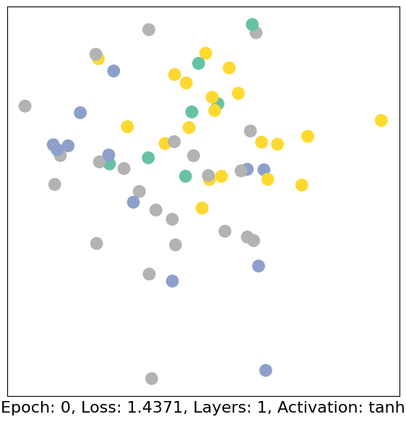
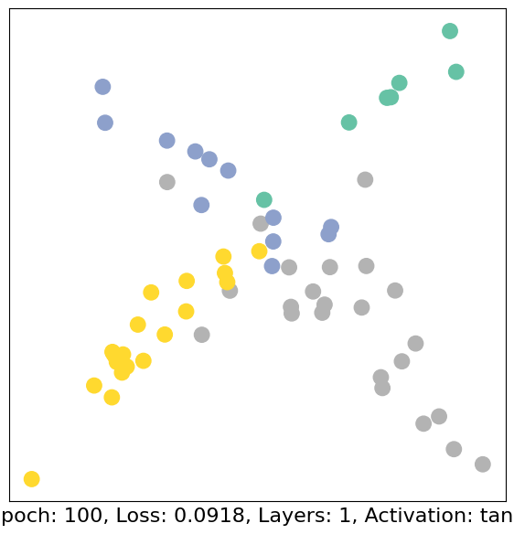
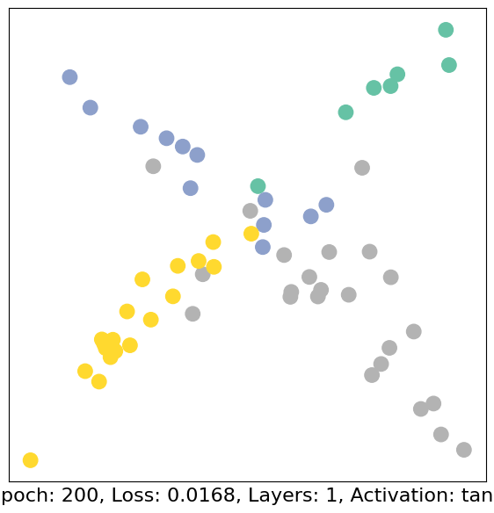
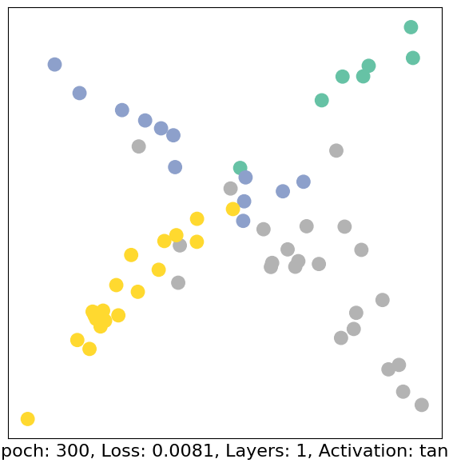
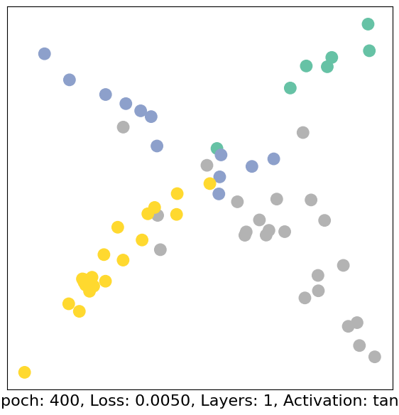
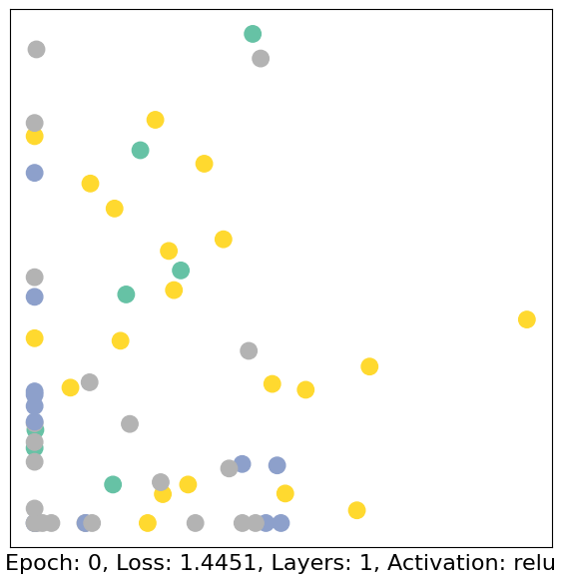
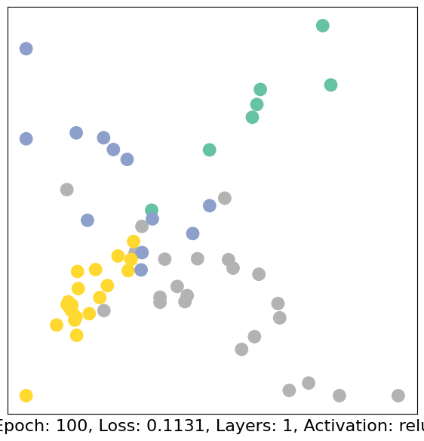
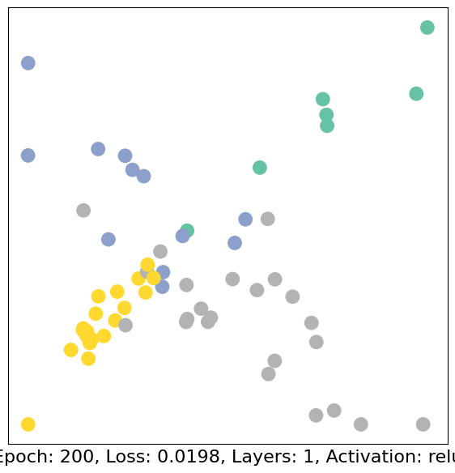
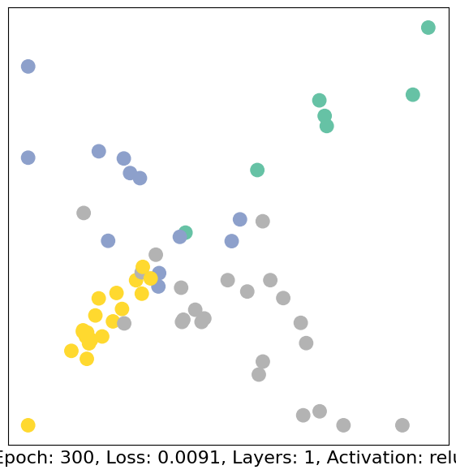
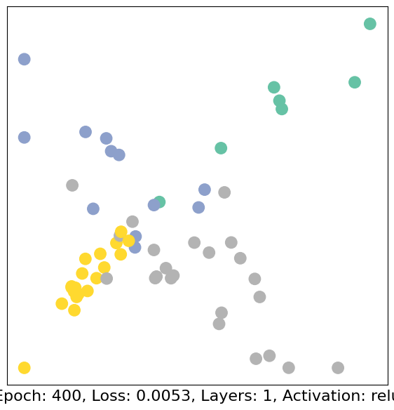
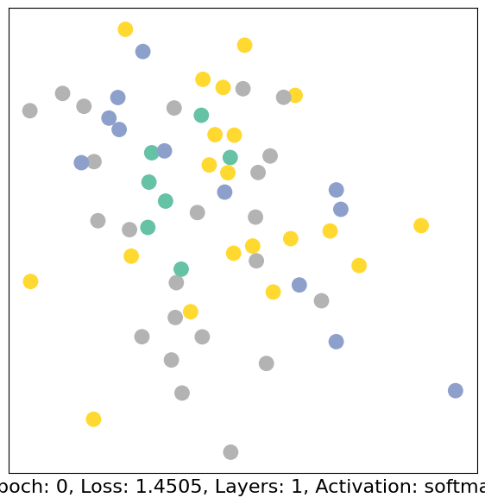
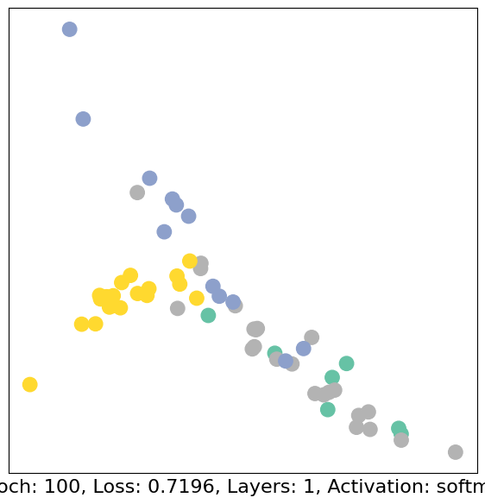
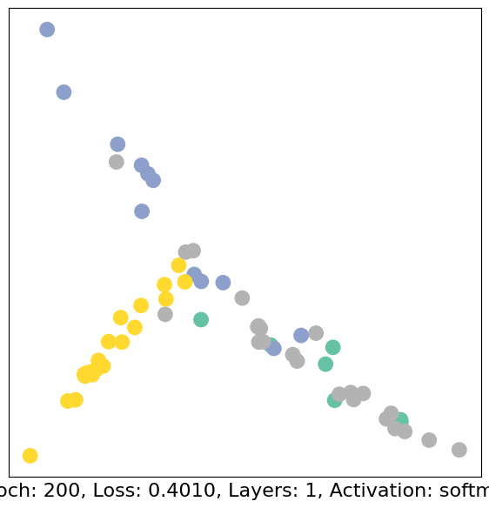
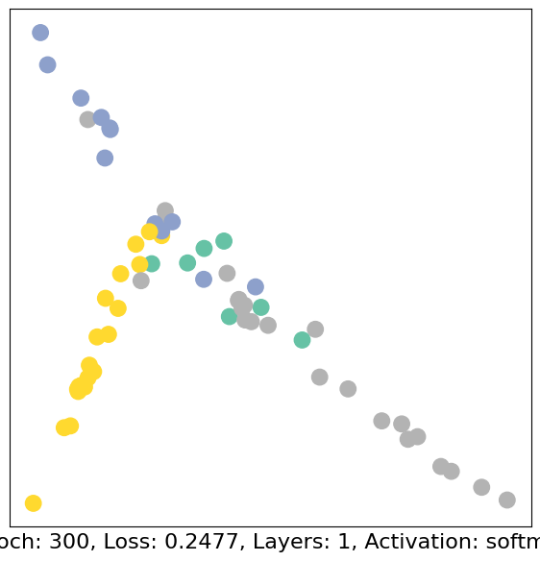
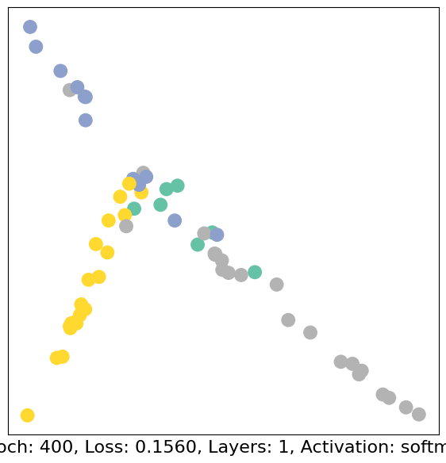
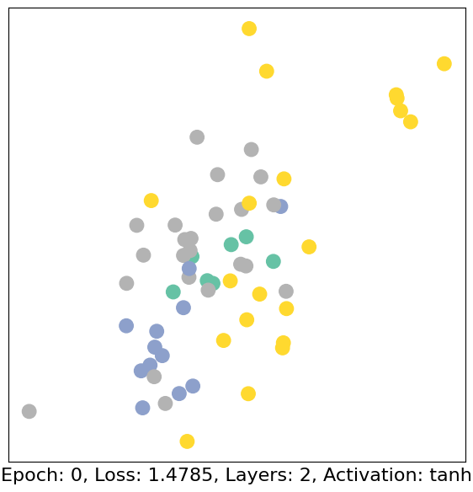
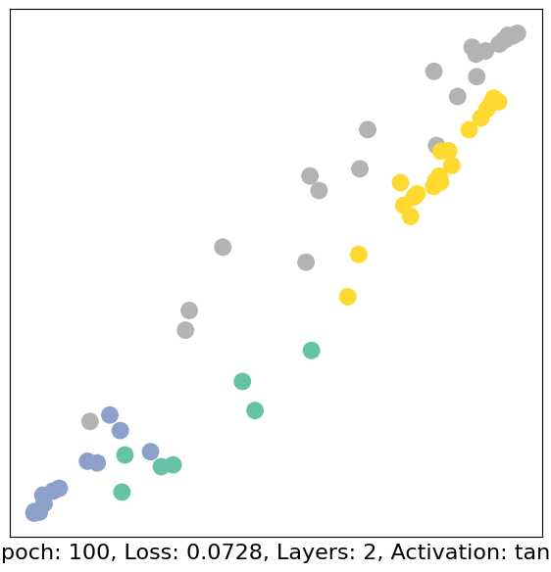
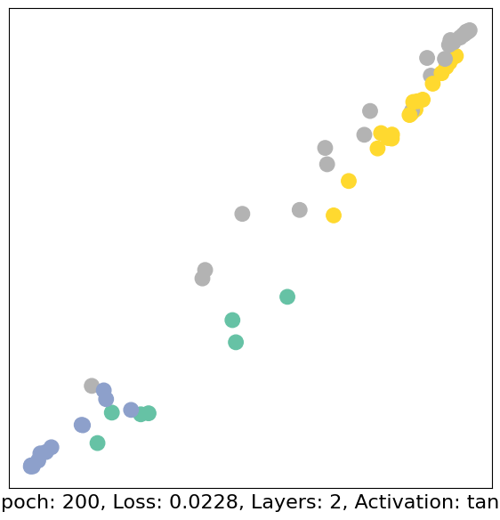
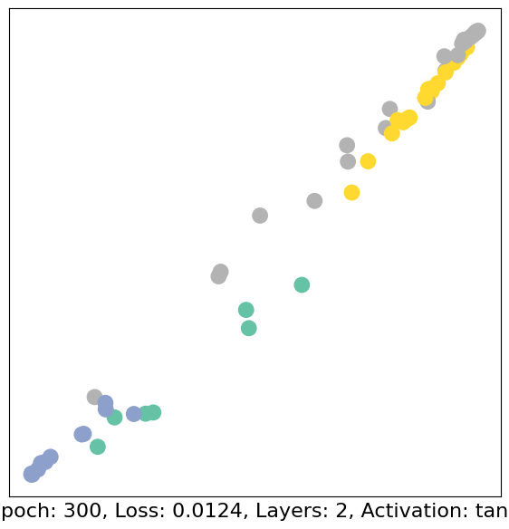
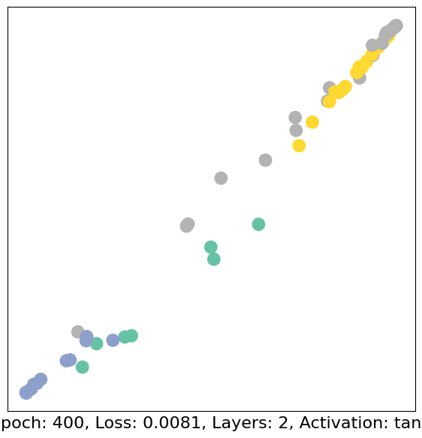
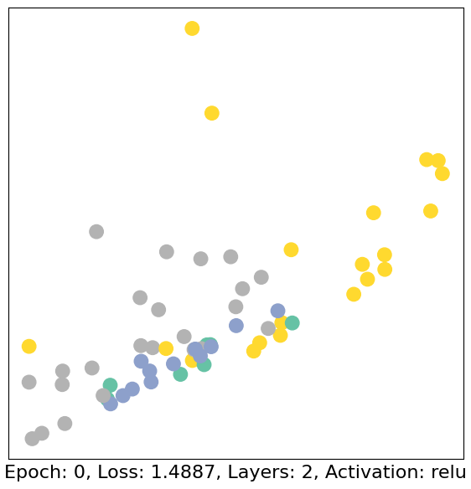
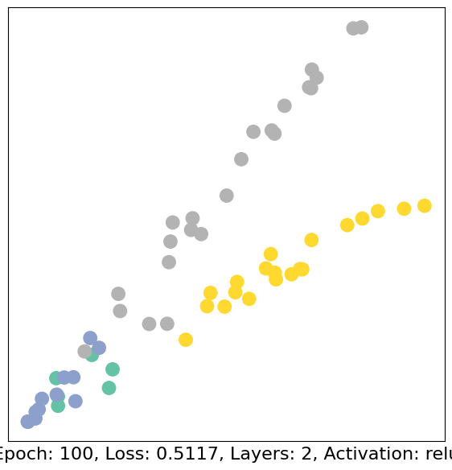
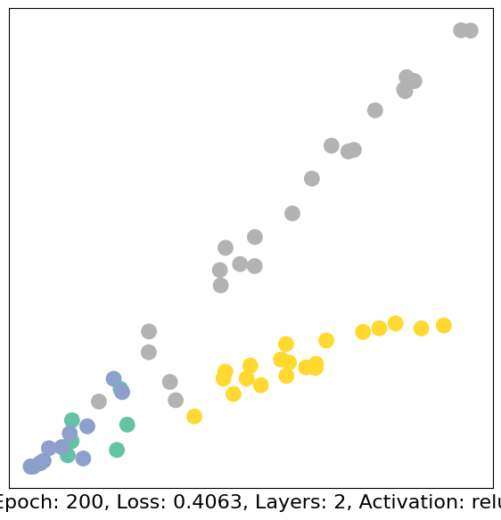
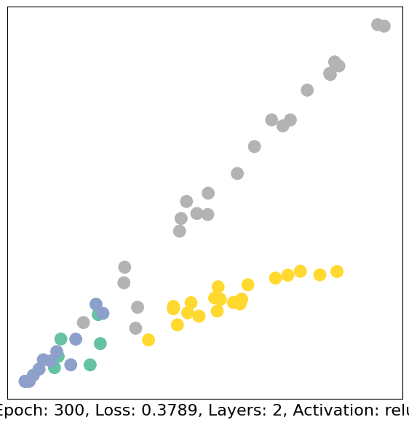
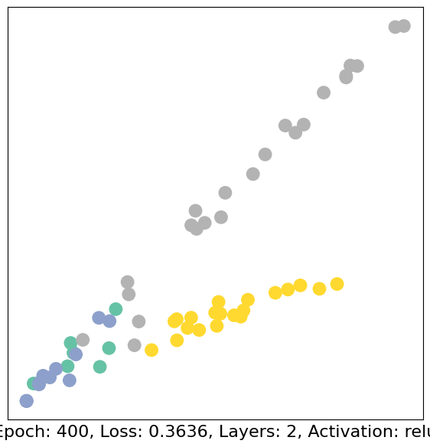
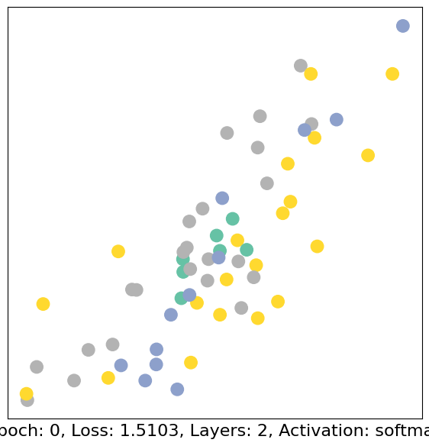
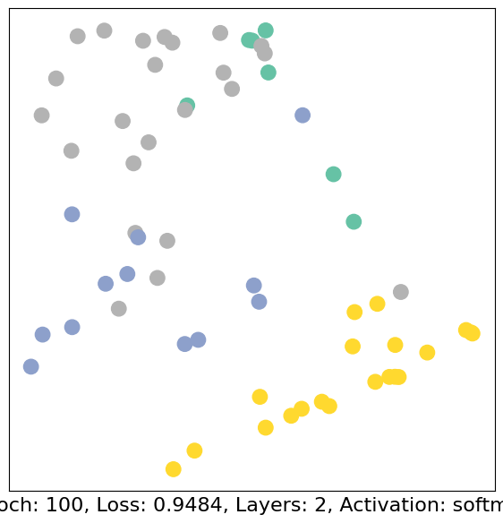
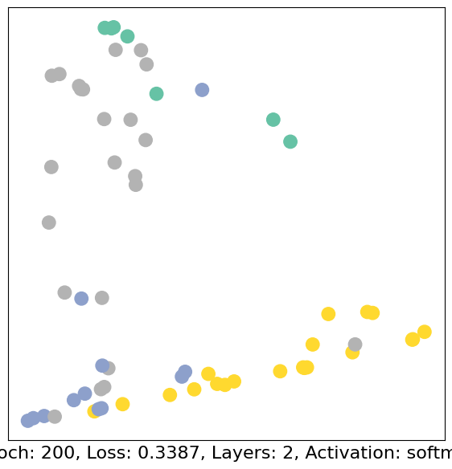
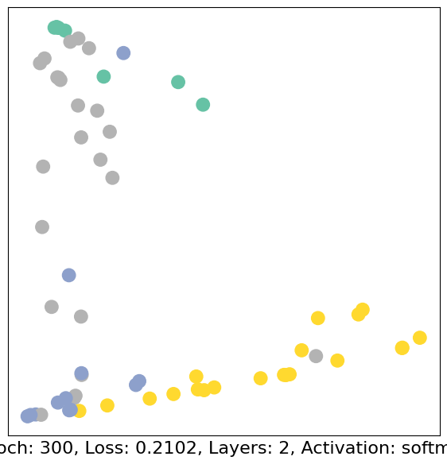
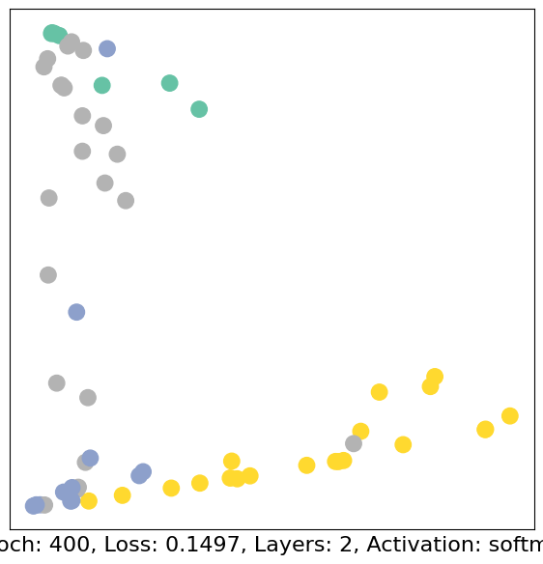
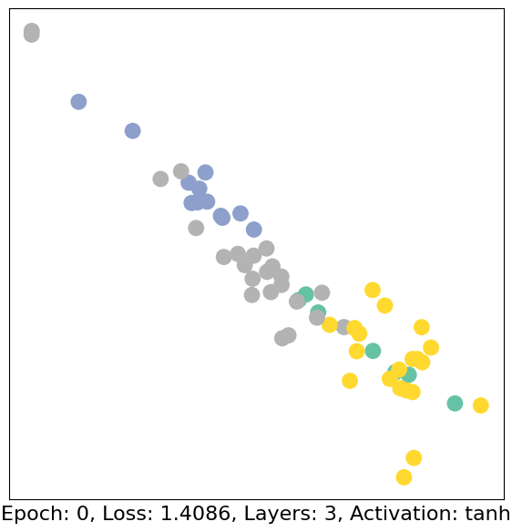
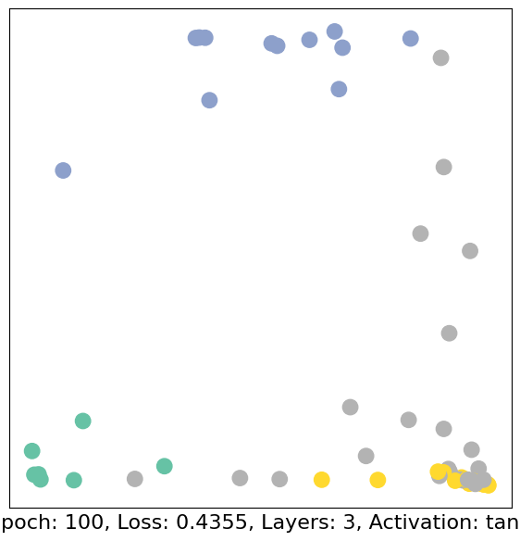
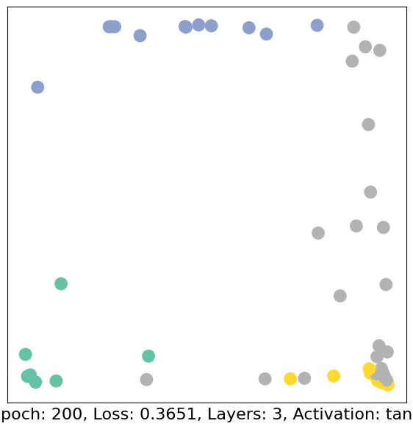
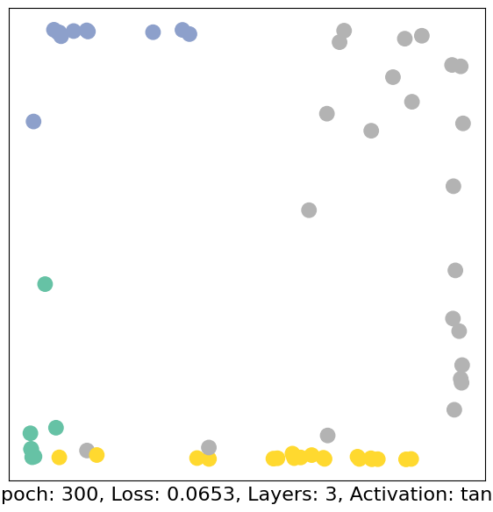
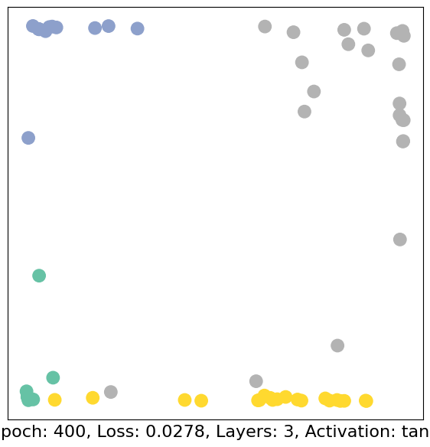
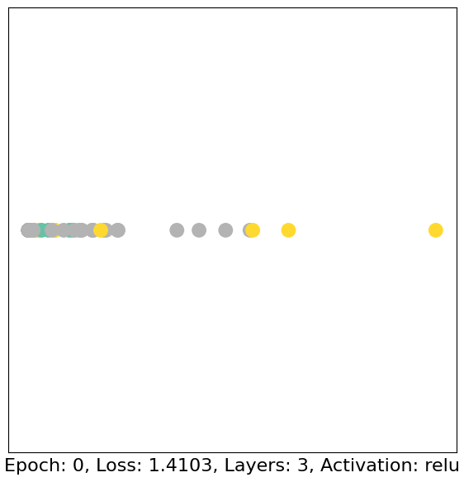
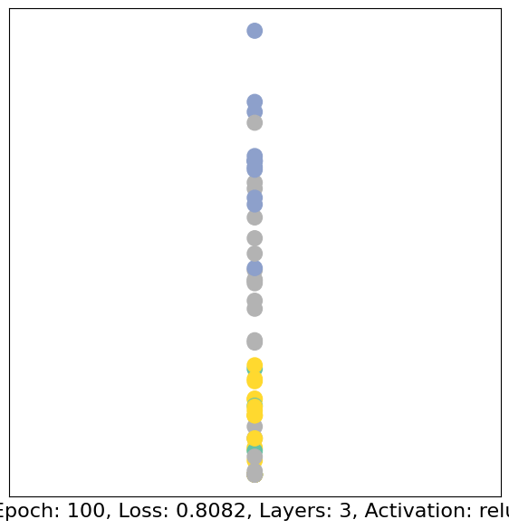
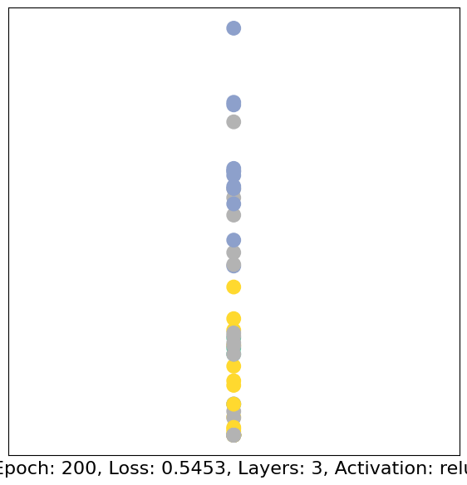
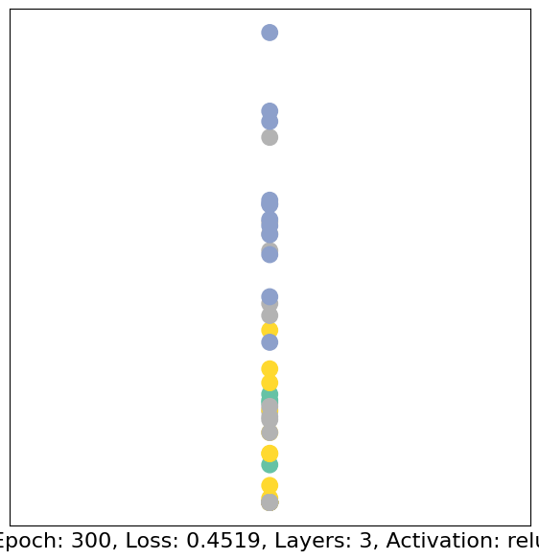
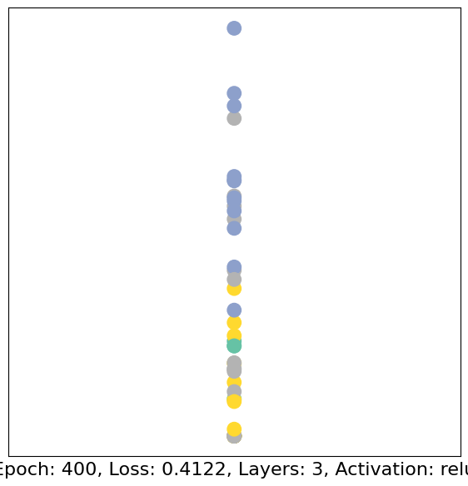
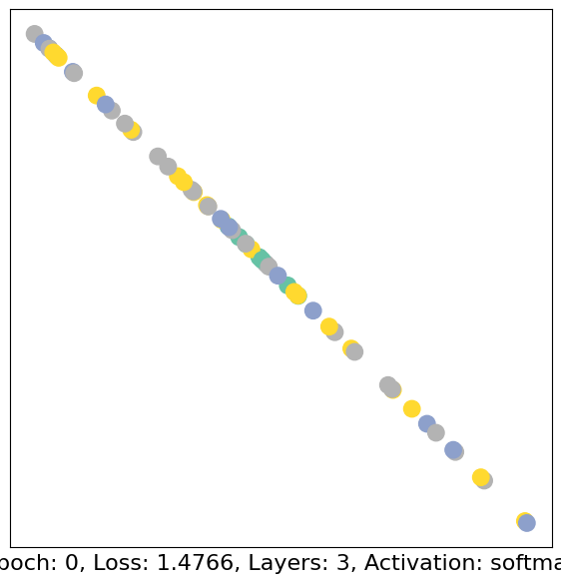
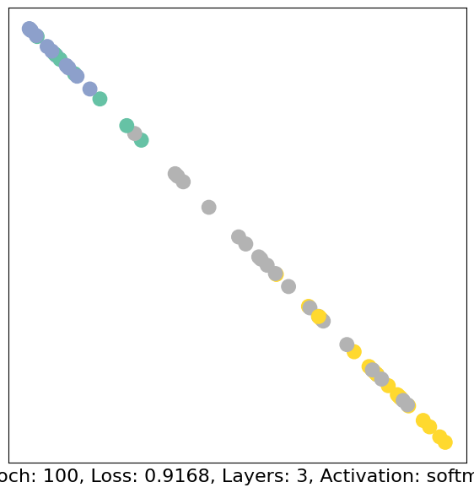
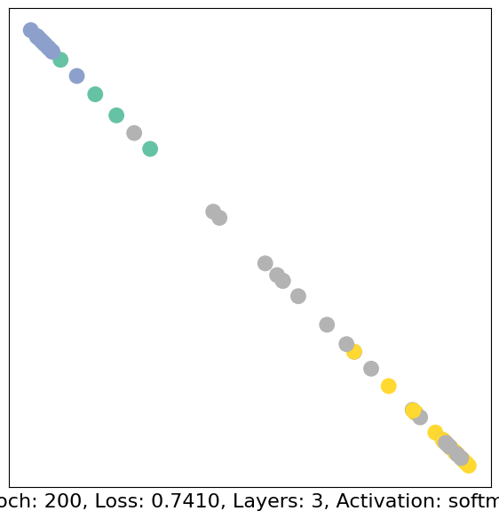
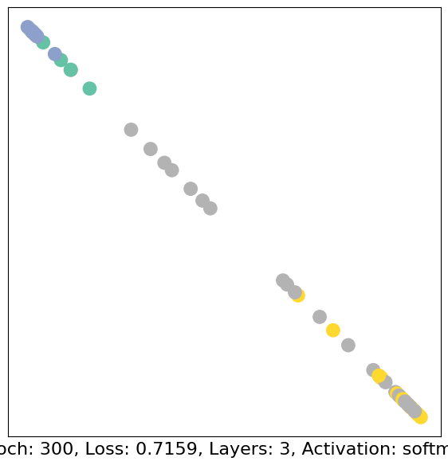
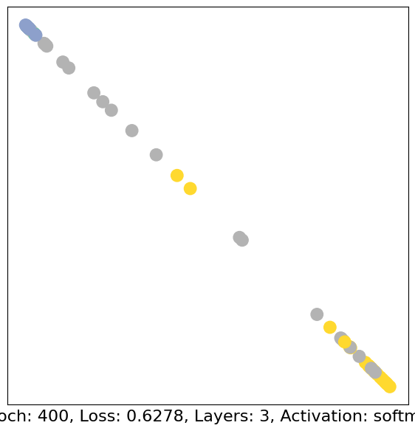
best_result = max(results, key=lambda x: x[2])
print(f'Наилучший результат: {best_result[2]:.4f}, к-во слоев: {best_result[0]}, ф-ция активации: {best_result[1]})')
Наилучший результат: 0.9310, к-во слоев: 2, ф-ция активации: tanh)
res = []
for num_layers in [1, 2, 3]:
for activation in ['tanh', 'relu', 'softmax']:
model = GCN(num_layers=num_layers, activation=activation)
optimizer = torch.optim.Adam(model.parameters(), lr=0.01)
criterion = torch.nn.CrossEntropyLoss()
for epoch in range(401):
loss, h = train(data)
out, _ = model(data.x, data.edge_index)
pred = out.argmax(dim=1)
test_mask = torch.logical_not(data.train_mask)
test_correct = pred[test_mask] == data.y[test_mask]
test_acc = int(test_correct.sum()) / int(test_mask.sum())
res.append((num_layers, activation, test_acc))
best_result = max(res, key=lambda x: x[2])
print(f'Наилучший результат: {best_result[2]:.4f}, к-во слоев: {best_result[0]}, ф-ция активации: {best_result[1]})')
Наилучший результат: 0.9310, к-во слоев: 2, ф-ция активации: tanh)

